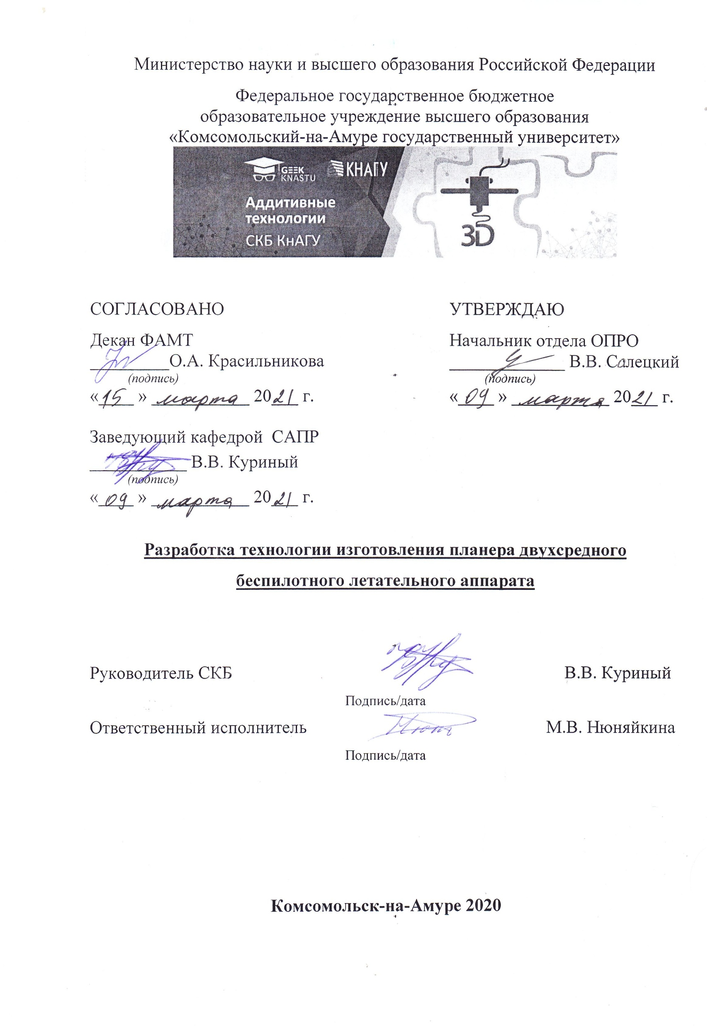

Разработка технологии изготовления планера двухсредного
беспилотного летательного аппарата

Руководитель СКБ В.В. Куриный
Подпись/дата
Ответственный исполнитель М.В. Нюняйкина
Подпись/дата

Комсомольск-на-Амуре 2020
Карточка проекта

Название | Разработка технологии изготовления планера двухсредного беспилотного летательного аппарата
Тип проекта | Инициативный  (инициативный)
Исполнители | М.В. Нюняйкина  ответственный исполнитель
Срок реализации | 09.2020-02.2021  Месяц, год

Использованные материалы и компоненты

Наименование | Количество, шт
3d принтер «No name», «Anet A6» | 3
Филамент РЕTG, HIPS | 5 кг

Министерство науки и высшего образования Российской Федерации
Федеральное государственное бюджетное
образовательное учреждение высшего образования
«Комсомольский-на-Амуре государственный университет»

ЗАДАНИЕ
на разработку
Выдано студентке:
Нюняйкиной М.В.______________________
Тема проекта:
Разработка технологии изготовления планера двухсредного беспилотного летательного аппарата
Назначение:
Разработка технологии изготовления планера двухсредного беспилотного летательного аппарата
Область использования:
При изготовлении планеров БПЛА и корпусов ПА
Функциональное описание технологии:
Разработанная технология должна обеспечить изготовление герметичных и легких корпусов ЛА, ПА
Техническое описание устройства:
Требования:
._________________________________
__________________________________________________________________

План работ:
Наименование работ | Срок

Комментарии: _________________________________________________________________
__________________________________________________________________
__________________________________________________________________
__________________________________________________________________
__________________________________________________________________
__________________________________________________________________
____________________________________________________________________________________________________________________________________
__________________________________________________________________
__________________________________________________________________

Перечень графического материала:
1.

Руководитель проекта В.В. Куриный
Подпись/дата

Министерство науки и высшего образования Российской Федерации
Федеральное государственное бюджетное
образовательное учреждение высшего образования
«Комсомольский-на-Амуре государственный университет»

ПАСПОРТ
Разработка технологии изготовления планера двухсредного
беспилотного летательного аппарата

Руководитель СКБ В.В. Куриный
Подпись/дата
Ответственный исполнитель М.В. Нюняйкина
Подпись/дата

Комсомольск-на-Амуре 2020
Содержание
Введение 3
1 Обзорно-аналитическая часть проекта 6
  - Обзорно-сравнительные сведения о двухсредных
беспилотных летательных аппаратах 6
2 Специальная часть 14
Заключение 35
Список использованных источников 36

ВВЕДЕНИЕ

В настоящее время, отрасль беспилотных летательных аппаратов (БПЛА) является самой перспективной и активно развивается. Многие страны мира заинтересованы в том, чтобы поставить на вооружение самые передовые ЛА. Над их разработкой трудятся десятки стран и тысячи частных компаний, в проекты вкладываются огромные финансовые средства.
Область применения ЛА в гражданских целях не менее широка. Это признают фактически все представители стратегических отраслей экономики России. Возможности ЛА сегодня представлены в решении задач от проведения природоохранных мероприятий до функций мониторинга состояния различных объектов топливно-энергетического комплекса, на транспорте, в сельском хозяйстве, а также используются в целях предотвращения последствий чрезвычайных ситуаций природного и техногенного происхождения [1].
Изм.
Лист
№ докум.
Подп.
Дата
Лист
8
СКБ ФАМТ.0.00.00.0000

Объем мирового рынка дронов в 2020 году, по разным оценкам, составляет от $11,2 млрд до $19,3 млрд. По данным исследования MarketSandMarkets и Teal Group, большая часть беспилотников пока приходится на военные дроны. Соотношение с коммерческим сектором составляет 53%/47%. По прогнозам аналитиков, вскоре эти сферы сравняются. Российский рынок беспилотных летательных аппаратов (ЛА) занимает 2% от общего объема мирового рынка в денежном выражении и 0,3% в количественном, пишет РБК. На текущий момент объем отечественного рынка составляет $244 млн. В России доля дронов отечественного производства составляет 11%, чаще всего они применяются в коммерческом сегменте. Пользовательский интерес у дронам высок: за прошедший год россияне купили дронов на 1 млрд рублей. [2].

К 2024 году, согласно AeroNet, объем рынка вырастет до $43 млрд. В мае 2020 года компания EY выпустила исследование российского рынка ЛА, в котором говорится об экономической выгоде использования дрона в размере $1 млрд.
В связи с актуальностью внедрения дронов в различные сферы жизни, конкуренция на рынке ЛА высока. Пресыщение рынка вносит свои корректировки в технологию изготовления дронов, это проявляется не только в совершенствовании комплектующих, но и отражается на процессе производства корпуса летательного аппарата. Дрон должен удовлетворять потребительские требования, иметь презентабельный вид, высокие технические характеристики и быть экономически доступным.
Одним из самых простых, быстрых и экономически выгодных способов изготовления корпуса ЛА является 3D печать. Именно этот способ создания планера, применяется в разрабатываемом и презентуемом дипломном проекте.
Основные цели и задачи проекта:
- провести обзор существующих аналогов разрабатываемого ЛА, сделать анализ ошибок изготовления планера первой изготовленной модели разрабатываемого двухсредного ЛА; ​
- провести анализ филаментов пригодных для изготовления планера ЛА, посредством 3D печати. Подобрать наиболее технологически выгодный материал;​
- провести анализ факторов влияющих на качество 3D печати;​
- на основе проведенных исследований источников и экспериментов разработать технологию изготовления планера ЛА.

1.1 Обзор существующих аналогов разрабатываемого БПЛА

По материалам сети Интернет проведем сравнительный анализ известных двухсредных БПЛА, разрабатываемых в настоящее время.
1 Naviator – американский беспилотный многоцелевой дрон-амфибия, разработанный специалистами Университета Рутгерса ВМС США. Он проектировался для эксплуатации не только в гражданской, но и в военной сфере, что было обусловлено широкими функциональными и эксплуатационными возможностями этого летательного аппарата. Naviator был разработан в конфигурации мультикоптера, что позволяет летательному аппарату эксплуатироваться в любых условиях местности, осуществляя взлёт и посадку в вертикальной плоскости, при этом имея довольно компактные размеры [4].
БПЛА оборудован восьмью электрическими двигателями, которые способны разгонять летательный аппарат до максимальной скорости полёта в 40 км\ч., при автономности нахождения в воздухе до 30 минут [4].
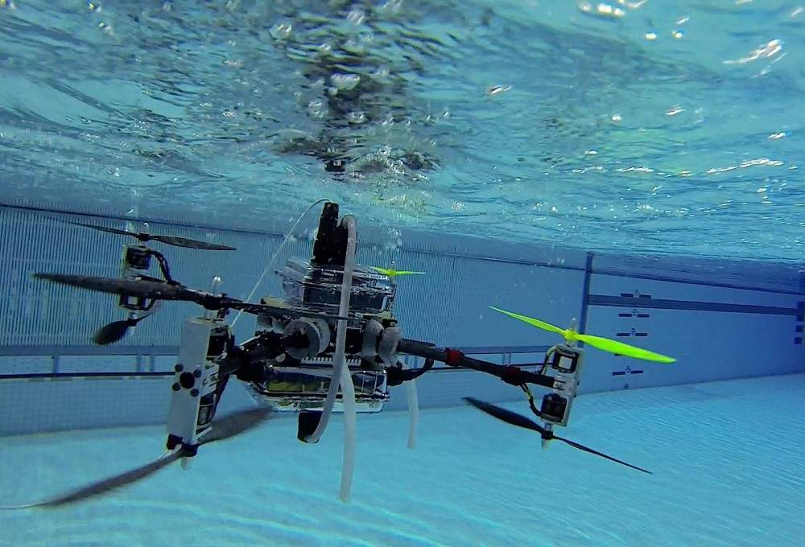
Рисунок 1.1 – Двухсредный БПЛА Naviator
2 Unmanned Hybrid Vehicle (UHV) – уникальная беспилотная система, представленная компанией Singapore Technologies Aerospace на авиасалоне Singapore Airshow 2016. Базовая версия этого БПЛА приводится в движение электромотором и имеет три винта: один для движения по воздуху и два для подводного плавания. Заряда аккумулятора хватит на 15 минут полёта на скорости 83 км/ч и трёх часов движения под водой со скоростью 5–6 км/ч. Масса дрона составляет 25 кг, полезная нагрузка – 3 кг [5].
Разработчики указывают на то, что двухсредный беспилотник может быть интересен военным и спасателям, поскольку его запуск занимает значительно меньше времени, чем разворачивание спасательной операции или запуск подводных дронов. UHV предназначен для воздушной и подводной разведки, а также поиска подводных мин и других объектов. Для этих целей аппарат оснащён блоком видеонаблюдения и сонаром [5].
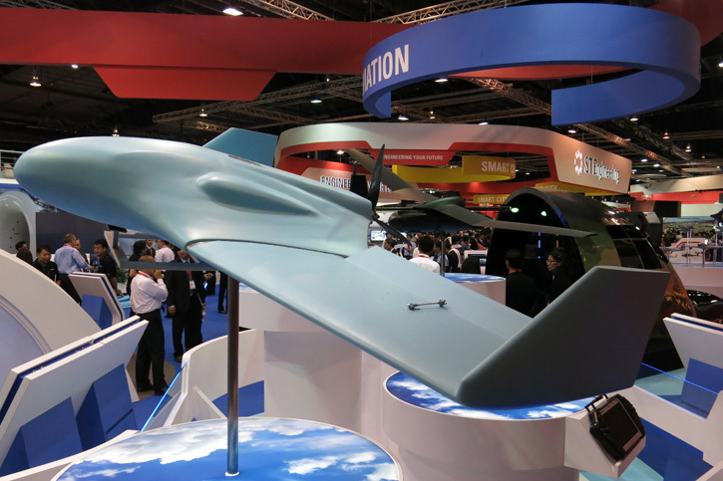
Рисунок 1.2 – Беспилотник UHV на выставке
Singapore Airshow 2016
3 SubMurres – это беспилотная субмарина, способная совершать управляемый полёт, разработанная компанией Innocorp. Аппарат имеет все характерные черты субмарины: обтекаемый корпус, два винта, вертикальные, горизонтальные рули и даже подобие рубки, из которой может выдвигаться перископ. Для полета по воздуху используются четыре традиционных ротора, которые прячутся внутрь корпуса в подводном положении. Помимо всего этого аппарат оснащен разнообразными датчиками и камерами, которые позволяют ему контролировать состояние окружающей среды и производить съемку [6].
Источником энергии для двигателей и электронного оборудования является гибридная дизель-электрическая система. Дизельный двигатель может, как приводить в движение роторы аппарата напрямую, так и использоваться для подзарядки аккумуляторных батарей, из которых аппарат черпает энергию, находясь в подводном положении [6].
Управление субмариной осуществляется дистанционно при помощи беспроводных технологий, аппарат не привязывается к базе кабелем даже во время работы в подводном положении [6].
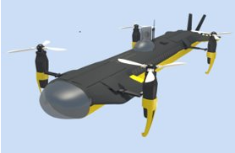
Рисунок 1.3 – Беспилотная летающая субмарина SubMurres
4 Flimmer – аппарат, способный летать по воздуху, садиться, взлетать с поверхности воды и нырять под воду подобно миниатюрной субмарине. Прототипом беспилотника, созданного специалистами Военно-морской научно-исследовательской лаборатории (Naval Research Lab, NRL), является одна из морских птиц [7].
Такая универсальность была достигнута за счет использования различных двигательных систем. Робот имеет крылья, при помощи которых он летает, и плавники, обеспечивающие его движение в воде, которые действуют подобно плавникам морской водоплавающей черепахи. Эти плавники выполняют еще одну функцию - вертикального хвостового оперения, складываясь перпендикулярно плоскостям крыльев во время взлета аппарата [7].
В грузовом отсеке этого аппарата может быть размещено специализированное электронное оборудование и датчики, при помощи которых беспилотник будет способен обнаруживать вражеские субмарины, производить операции по разведке под водой, выявлять наличие в воде и в воздухе следов вредных химических веществ и определять границы разливов нефти [7].
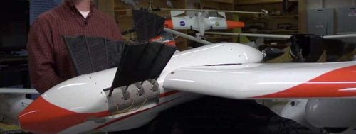
Рисунок 1.4 – Двухсредный БПЛА Flimmer
5 Loon Copter – двухсредный беспилотный летательный аппарат, созданный специалистами из университета Окленда (Oakland University). Он летает точно таким же способом, как и любой другой квадрокоптер. Когда он касается поверхности воды, он плавает на поверхности в вертикальном положении, а чтобы погрузиться он использует свои балластные емкости [8].
Балластные емкости аппарата расположены таким образом, что после погружения он принимает горизонтальное положение. Передвижение под водой осуществляется за счет медленного вращения роторов аппарата, слаженная работа которых дает ему возможность неплохо маневрировать под водой. Двигаясь по горизонтали при помощи роторов и по вертикали за счет изменения количества воды в балластных емкостях, аппарат может вести видеосъемку и собирать любые данные при помощи дополнительных датчиков [8].
Когда аппарату требуется вновь подняться на поверхность, он продувает балластные емкости и выныривает на поверхность, принимая вертикальное положение [8].
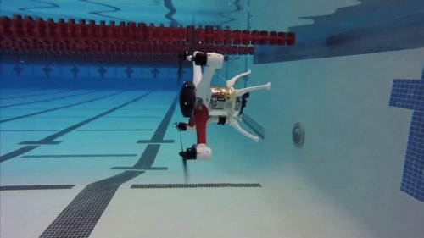
Рисунок 1.5 – Двухсредный БПЛА Loon Copter
6 AquaMav – созданный исследователями и инженерами из Имперского колледжа в Лондоне (Imperial College London) беспилотник, весом всего 200 грамм. Он летает подобно традиционному самолету с неподвижным крылом, однако способен нырять в воду как охотящаяся на рыбу морская птица, складывая свои крылья. В воздух этот аппарат возвращается, выпрыгивая из воды, подобно летающей рыбе [9].
После отбора проб воды или выполнения других задач под водой, беспилотник AquaMav задействует свой резервуар со сжатым углекислым газом, который вырывается наружу через полую трубу в задней части аппарата. Создаваемой реактивной тяги достаточно для того, чтобы с большой скоростью вытолкнуть беспилотник из воды [9].
Находясь в воздухе, аппарат AquaMav способен лететь со скоростью 48 километров в час, а заряда его аккумуляторных батарей хватает на 14 минут полета, за которые он успевает преодолеть дистанцию в 5 километров. Это, в свою очередь, позволяет оператору аппарата оставаться на безопасной дистанции в случае применения беспилотника в районах стихийных бедствий или техногенных катастроф, сопровождающихся выбросом в окружающую среду токсичных или радиоактивных веществ [9].
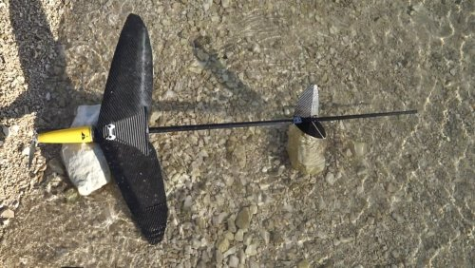
Рисунок 1.6 – Ныряющий БПЛА AquaMav
CRACUNS – дрон-амфибия от команды ученых Johns Hopkins University и Applied Physics Laboratory (APL). Новинка, получившая название CRACUNS, способна в течение длительного времени скрываться под водой, поднимаясь в полет в необходимый момент [10].
Название беспилотного аппарата CRACUNS расшифровывается как Corrosion Resistant Aerial Covert Unmanned Nautical System (коррозионностойкая воздушная скрытая навигационная система). Беспилотник способен скрываться в соленой воде до двух месяцев, при этом конструкция не получает никаких повреждений. Дрон может быть запущен из беспилотного подводного аппарата, или с неподвижной установки, которая незаметна под водой. По команде CRACUNS отсоединяется от базы, и всплывает, регулируя направление движения винтами. Достигнув поверхности, беспилотник взлетает. Сейчас исследователи работают над возможностью возвращения устройства на подводную базу [10].
Элементы CRACUNS изготовлены с помощью 3D-печати из легкого композита. Электронные компоненты расположены в герметичных отсеках, а моторы, приводящие в движение лопасти дрона, обладают защитным покрытием [10].
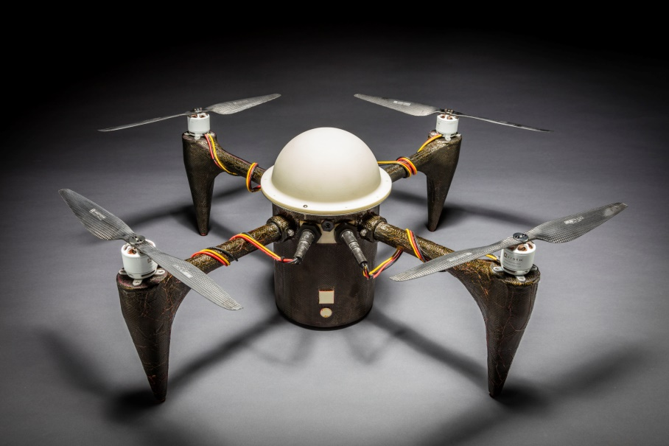
Рисунок 1.7 – БПЛА подводного базирования CRACUNS
Проанализировав конструктивные схемы разрабатываемых двухсредных БПЛА совместно со студентом Солецким В.В. [ ], был предложен новый вариант конструкции, позволяющий обеспечить аппарат следующими характеристиками:
- высокая скорость полета;
- хорошая полётная манёвренность;
- вертикальный взлет и посадка;
- устойчивый режим висения;
- неплохая скорость подводного движения;
- хорошая управляемость в подводном режиме;
- отсутствие дополнительных движителей;
- компактность;
- обтекаемость корпуса.

1.2 Аэродинамический расчёт двухсредного беспилотного
летательного аппарата

1.2.1 Подготовка исходных данных
В ходе выполнения работ по гранту «Умник» совместно со студентом Солецким В.В. был произведен аэродинамический расчет.
В качестве расчета аэродинамических характеристик двухсредного БПЛА проведем расчет поляры зависимости коэффициента сопротивления самолёта от коэффициента подъемной силы $С_{xa}(С_{ya})$ и поляры зависимости аэродинамического качества от коэффициента подъемной силы $K(С_{ya})$ аппарата во время движения в горизонтальном положении.
Поскольку, схема БПЛА подразумевает, что аппарат состоит из трех крыльев: корпус, выполненный в форме крыла – фюзеляж, переднее крыло – крыло, заднее крыло – горизонтальное оперение (ГО).
Введём данные о БПЛА, которые будут использоваться для дальнейших вычислений (таблица 1.1).
Таблица 1.1 - Исходные данные для расчета
Элемент самолета, параметр | Размерность | Обозначение, формула | Значение
1 Крыло и ГО
1.1 Размах крыла | м | $$l$$ | 1,08
1.2 Размах консолей крыла | м | $$l_{к}=l-D_{ф}$$ | 0,78
1.3 Хорда центральная | м | $$b_{0}$$ | 0,28
1.4 Хорда концевая | м | $$b_{k}$$ | 0,1
1.5 Сужение в плане |  | $$η_{b}={b_{0}}/{b_{k}}$$ | 2,8
1.6 Площадь | м² | $$S$$ | 0,21
1.7 Хорда средняя | Град. | $$b = S/l$$ | 0,19
1.8 Стреловидность по линии  максимальных толщин | Град. | $$χ_{с}$$ | -6
1.9 Стреловидность по линии 1/4 хорд | Град. | $$χ_{1/4}$$ | -5
1.10 Стреловидность по линии 1/2 хорд | Град. | $$χ_{1/2}$$ | -9,5
1.11 Стреловидность по передней кромке | Град. | $$χ_{п.к.}$$ | 0
1.12 Геометрическое удлинение крыла |  | $$λ = {l^{2}}/S$$ | 5,68
1.13 Геометрическое удлинение консолей крыла |  | $$λ_{к} = {l_{к}^{2}}/{\left(S-S_{ф}\right)}$$ | 4,73
1.14 Относительная толщина профиля центрального |  | $${\overline{c}}_{0}$$ | 0,1
1.15 Относительная толщина профиля концевого |  | $${\overline{c}}_{к}$$ | 0,14
1.16 Средняя относительная толщина профиля |  | $$\overline{с}={\left({\overline{c}}_{0}∙η_{b}+{\overline{c}}_{к}\right)}/{\left(η_{b}+1\right)}$$ | 0,11
1.17 Относительная координата максимальной толщины |  | $${\overline{x}}_{c}={x_{c}}/b$$ | 0,2
1.18 Относительная координата точки перехода ламинарного пограничного слоя в турбулентный |  | $$\overline{x_{т}}$$ | 0
1.19 Относительная кривизна профиля | % | $$\overline{f}$$ | 0

Продолжение таблицы 1.1
1.20 Относительная координата кривизны профиля |  | $$\overline{x_{f}}$$ | 0
1.21 Угол закрутки концевого сечения | Град | $$ϕ_{к}$$ | 0
1.22 Угол атаки нулевой подъемной силы | Град | $$α_{0}$$ | 0
1.23 Относительная площадь крыла, занятая фюзеляжем |  | $${\overline{S}}_{ф}={S_{ф}}/S$$ | 0,37
1.24 Относительная площадь крыла, занятая гондолами двигателей |  | $${\overline{S}}_{г.д}={S_{г.д}}/S$$ | 0,01
1.25 Относительная площадь, не участвующая в обтекании потоком |  | $$Σ{\overline{S}}_{i}={\overline{S}}_{г.д}+{\overline{S}}_{г.д}$$ | 0,38
1.26 Множитель |  | $$k_{эф}$$ | 1
1.27 Удлинение эффективное |  | $$λ_{эф}=λ/{\left(1+Σ{\overline{S}}_{i}\right)}$$ | 4,1
1.28 Производная коэффициента подъемной силы по углу атаки | 1/град | $$C_{ya}^{α}$$ | 0,03
2 Фюзеляж
2.1 Размах | м | $$l$$ | 0,3
2.2 Хорда центральная | м | $$b_{0}$$ | 0,85
2.3 Хорда концевая | м | $$b_{k}$$ | 0,79
2.4 Сужение в плане |  | $$η_{b}$$ | 1,08
2.5 Площадь | м² | $$S$$ | 0,25

Продолжение таблицы 1.1
2.6 Хорда средняя | м | $$b$$ | 0,83
2.7 Стреловидность по линии max-х толщин | Град. | $$χ_{с}$$ | 0
2.8 Стреловидность по линии 1/4 хорд | Град. | $$χ_{1/4}$$ | 0
2.9 Стреловидность по линии 1/2 хорд | Град. | $$χ_{1/2}$$ | 0
2.10 Стреловидность по передней кромке | Град. | $$χ_{п.к.}$$ | 0
2.11 Геометрическое удлинение крыла |  | $$λ$$ | 0,36
2.12 Относительная толщина профиля центрального |  |  | 0,14
2.13 Относительная толщина профиля концевого |  |  | 0,11
2.14 Средняя относительная толщина профиля |  | $$\overline{с}$$ | 0,13
2.15 Относительная координата максимальной толщины |  | $${\overline{x}}_{c}$$ | 0,2
2.16 Относительная координата точки перехода ламинарного пограничного слоя в турбулентный |  | $$\overline{x_{т}}$$ | 0,2
2.17 Относительная кривизна профиля | % | $$\overline{f}$$ | 2,5
2.18 Относительная координата кривизны профиля |  | $$\overline{x_{f}}$$ | 0,25
2.19 Угол закрутки концевого сечения | Град. | $$ϕ_{к}$$ | 0
2.20 Угол атаки нулевой подъемной силы | Град. | $$α_{0}$$ | -2,69
2.21 Множитель |  | $$k_{эф}$$ | 1
2.22 Удлинение эффективное |  | $$λ_{эф}$$ | 0,361
2.23 Производная коэффициента подъемной силы по углу атаки | 1/град | $$C_{ya}^{α}$$ | 0,017
3 Гондолы двигателя
3.1 Длина | м | $$l_{г.д.}$$ | 0,069
3.2 Диаметр миделя | м | $$D_{г.д.}$$ | 0,051

Продолжение таблицы 1.1
3.2 Диаметр миделя | м | $$D_{г.д.}$$ | 0,051
3.3 Площадь миделя | м² | $$S_{г.д.}$$ | 0,04
3.4 Относительная площадь миделя |  | $${\overline{S}}_{г.д.}={S_{г.д.}}/S$$ | 0,2
3.5 Удлинение |  | $$λ_{г.д.}$$ | 1,35
4 Воздушный винт
4.1 Диаметр | м | $$D_{в}$$ | 0,356
4.2 Расстояние от плоскости винта до ¼ хорды крыла по оси двигателя | м | $$x_{в}$$ | 0,071
4.3 Площадь ометаемая винтом | м² | $$S_{ом}={π∙{D_{в}}^{2}}/4$$ | 0,099
4.4 Относительная площадь крыла, обдуваемая винтами |  | $${\overline{S}}_{обд}$$ | 0,622
5 Общие данные
5.1 Взлетная масса самолета | кг | $$m_{0}$$ | 5
5.2 Расчетная скорость полета | км/ч | $$V$$ | 72
5.3 Расчетная высота полета | км | $$H$$ | 0
5.4 Тип и количество двигателей |  | $$n$$ | 4
5.5 Стартовая тяга одного двигателя при V=O, Н=О, винт 14 дюймов, 18 ампер, | даН | $$P_{oi}$$ | 0,16

1.2.2 Определение параметров полёта
Расчет проводится для случая движения двухсредного БПЛА в горизонтальном положении на максимальной скорости ($V=20 м/с,$ $M=0,059$) и малой высоте ($H=0 м$), для которой известны такие характеристики воздуха как плотность ($ρ=0,125 кг/м^{3}$), скорость звука ($a=340,28 м/с$) и кинематическая вязкость ($ν=1,4607∙{10}^{-5} м^{2}/с$)

1.2.3 Расчет коэффициента лобового сопротивления аппарата
Коэффициент лобового сопротивления БПЛА определяем по формуле:
$C_{х0}=k_{т.к}∙\left(1-{\overline{S}}_{ф.к} \right)∙C_{хр.к}+k_{т.ГО}∙\left(1-{\overline{S}}_{ф.ГО} \right)∙C_{хр.ГО}+k_{т.ф}∙C_{хр.ф} ,$ (1.1)
где $C_{хр.к}, { C}_{хр.ГО}, { C}_{хр.ф}$ – профильное сопротивление крыла, ГО и фюзеляжа;
$k_{т.к}, { k}_{т.ГО}, { k}_{т.ф}$ – коэффициенты торможения потока крыла, ГО и фюзеляжа.
1 Коэффициент профильного сопротивления крыла рассчитывается по следующей формуле:
$C_{хp}=2∙c_{f}∙η_{c}∙η_{м},$ (1.2)
где $c_{f}$ – коэффициент сопротивления трения одной стороны плоской пластины в потоке несжимаемой жидкости при одинаковых с заданным крылом (оперением) числе Ренольдса и положение точки перехода;
$η_{c}, η_{м}$ – множители, определяющие вклад сил давления и эффекта сжимаемости в профильное сопротивление.
Формула вычисления коэффициента сопротивления трения крыла имеет вид:

$$c_{f}=\frac{0,087∙\left(1-\overline{x_{т}}\right)}{{\left(lg\left(Re\right)-1,6\right)}^{2}}+\frac{1,33∙\sqrt{\overline{x_{т}}}}{\sqrt{Re}},$$
где $Re$ – число Ренольдса крыла.
Число Ренольдса для крыла вычисляется по средней хорде и параметрам набегающего потока перед самолётом:
$$Re=b∙\frac{a}{ν}∙M,$$
$$Re=0,19∙\frac{340,28}{1,4607∙{10}^{-5}}∙0,059=260149,$$
$$c_{f}=\frac{0,087∙\left(1-0\right)}{{\left(lg\left(260149\right)-1,6\right)}^{2}}+\frac{1,33∙\sqrt{0}}{\sqrt{260149}}=0,006.$$
Вычислим множители, определяющие вклад сил давления и эффекта сжимаемости в профильное сопротивление крыла по формулам:
$$η_{c}=1+2∙\overline{c}∙e^{-2,4∙\overline{x_{т}}}+9∙{\overline{c}}^{2}∙e^{-4∙\overline{x_{т}}},$$
$$η_{м}=\left(\frac{1}{\sqrt{1+0,2∙M^{2}}}+0,055∙{\overline{x_{т}}}^{2}∙M\right)∙\left(1+5∙\overline{c}∙M\right),$$
$$η_{c}=1+2∙0,1105∙e^{0}+9∙{0,1105}^{2}∙e^{0}=1,331,$$
$$η_{м}=\left(\frac{1}{\sqrt{1+0,2∙{0,059}^{2}}}+0,055∙0∙0,059\right)∙\left(1+5∙0,1105∙0,059\right)=1,032.$$
Подставим полученные значения в формулу (4.2):
$$C_{хp.к}=2∙0,006∙1,331∙1,032=0,016.$$
2 Профильное сопротивление горизонтального оперения идентично с профильным сопротивлением крыла, так как их параметры одинаковы:
$$C_{хp.ГО}=0,016.$$

3 Профильное сопротивление фюзеляжа выполним по алгоритму, представленному в пункте 1, поскольку фюзеляж беспилотного летательного аппарата выполнен в форме несимметричного профиля крыла:
$$Re=0,83∙\frac{340,28}{1,4607∙{10}^{-5}}∙0,059=1136440,$$
$$c_{f}=\frac{0,087∙\left(1-0,2\right)}{{\left(lg\left(1136440\right)-1,6\right)}^{2}}+\frac{1,33∙\sqrt{0,2}}{\sqrt{1136440}}=0,004,$$
$$η_{c}=1+2∙0,1255∙e^{-2,4∙0,2}+9∙{0,1255}^{2}∙e^{-4∙0,2}=1,219,$$
$$η_{м}=\left(\frac{1}{\sqrt{1+0,2∙{0,059}^{2}}}+0,055∙{0,2}^{2}∙0,059\right)∙\left(1+5∙0,1105∙0,059\right)==1,037,$$
$$C_{хp.к}=2∙0,004∙1,219∙1,032=0,01.$$
4 Коэффициенты торможения потока
При дозвуковых скоростях полета торможение потока перед крылом отсутствует, однако обдув части поверхности крыла от установленных на нем тянущих винтов приводит к появлению дополнительного сопротивления, но оно будет учитываться в дальнейших расчетах, по этому коэффициенты торможения потока для крыла, ГО и фюзеляжа примем равными:
$$k_{т.к}, { k}_{т.ГО}, { k}_{т.ф}=1.$$
Подставим найденные в пунктах 1 - 4 значения в формулу (1.1):
$$C_{хa0}=1∙\left(1-0,373 \right)∙0,016+1∙\left(1-0,373 \right)∙0,016+1∙0,01=0,031.$$

1.2.4 Расчет и построение вспомогательной зависимости $C_{ya}(α)$
Чтобы построить кривую $C_{ya}(α)$, необходимо три точки: две для линейного участка кривой, характеризующих безотрывное обтекание крыла, от точки 1 до точки 2, соответствующей началу развития срывных явлений на крыле, и третья точка для криволинейного участка при критическом угле атаки крыла. Формулы вычисления координат точек имеют вид:
$$α_{1}=α_{0},$$
$$C_{ya1}=0,$$
$$α_{2}=0,85∙\frac{C_{ya max}}{C_{ya}^{α}}+α_{1},$$
$$C_{ya2}=0,85∙C_{ya max},$$
$$α_{3}=\frac{C_{ya max}}{C_{ya}^{α}}+α_{1}+3,$$
$$C_{ya3}=C_{ya max},$$
где $C_{ya max}$ – максимальный коэффициент подъемной силы аппарата;
$C_{ya}^{α}$ – производная коэффициента подъемной силы по углу атаки для аппарата в целом;
$α_{0}$ – угол атаки нулевой подъемной силы для аппарата в целом.
Вычислить максимальный коэффициент подъемной силы крыла, можно используя формулу:
$C_{ya max}=C_{ya max}^{0}∙k_{1}∙k_{2}∙k_{3},$ (1.3)
где $C_{ya max}^{0}$ – характеристика профиля крыла;
$k_{1}, { k}_{2},{ k}_{3}$ – множители, учитывающие влияние формы профиля, угла стреловидности по передней кромке, сужения крыла и минимального числа маха.

Поскольку БПЛА имеет схему летающее крыло, необходимо проводить расчеты, приняв аппарат как одно крыло, но в силу сложности его аэродинамической схемы, будем вычислять максимальный коэффициент подъемной силы отдельно для крыла, ГО и фюзеляжа, после чего получим один общий для всего БПЛА, используя следующую формулу:
$$C_{ya max.1}=\frac{C_{ya max.к}∙S_{к}∙\left(1-{\overline{S}}_{ф.к} \right)+C_{ya max.ГО}∙S_{ГО}∙\left(1-{\overline{S}}_{ф.ГО} \right)+C_{ya max.ф}∙S_{ф}}{S_{к}∙\left(1-{\overline{S}}_{ф.к} \right)+S_{ГО}∙\left(1-{\overline{S}}_{ф.ГО} \right)+S_{ф}}. (1.4)$$
1 Максимальный коэффициент подъемной силы крыла
Значение характеристики профиля крыла найдем по формуле:
$$C_{ya max}^{0}=37∙\overline{с}∙exp\left(-8∙\overline{с}\right)+0,1∙\overline{f}∙exp\left(-190∙{\left(\overline{с}-0,06\right)}^{2}\right),$$
$$C_{ya max.к}^{0}=37∙0,11∙exp\left(-8∙0,11\right)+0,1∙0∙exp\left(-190∙{\left(0,11-0,06\right)}^{2}\right)=1,689.$$
Первый множитель, учитывающий влияние угла стреловидности вычислим с помощью формулы:
$$k_{1}=0,9+0,4∙\tan\left(2,5∙\left(2-p∙\overline{с}\right)\right)∙\sin^{2}\left(χ_{п.к.}\right),$$
$$k_{1.к}=0,9.$$
Для определения второго множителя, учитывающего влияние сужения крыла воспользуемся формулой:
$$k_{2}=0,86+0,26∙\left(1,2-\frac{1}{η_{в}}\right)∙\frac{1}{η_{в}},$$
$$k_{2.к}=0,86+0,26∙\left(1,2-\frac{1}{2,8}\right)∙\frac{1}{2,8}=0,938.$$
Третий множитель, учитывающий влияние числа маха для минимальной скорости полета находится по формуле:
$$k_{3}=1-\left(\frac{4∙\overline{с}+0,22}{\overline{с}+0,04}\right)∙\left(\overline{с}-0,06+\left(0,16-\overline{с}\right)∙M_{min}\right)∙M_{min},$$

где $M_{min}$ – число маха для минимальной скорости полета.
Формула нахождения числа маха для минимальной скорости полета имеет вид:
$$M_{min}=0,0103∙\sqrt{\frac{m_{0}}{S_{к}∙\left(1-{\overline{S}}_{ф.к} \right)+S_{ГО}∙\left(1-{\overline{S}}_{ф.ГО} \right)+S_{ф}}},$$
$$M_{min}=0,0103∙\sqrt{\frac{m_{0}}{0,205∙\left(1-0,373 \right)+0,205∙\left(1-0,373 \right)+0,249}}=0,032,$$
$$k_{3.к}=1-\left(\frac{4∙0,11+0,22}{0,11+0,04}\right)∙\left(0,11-0,06+\left(0,16-0,11\right)∙0,032\right)∙0,032=0,995.$$
Подставим найденные значения в формулу (3.3):
$$C_{ya max.к}=1,689∙0,9∙0,938∙0,995=1,419.$$
2 Максимальный коэффициент подъемной силы ГО идентичен максимальному коэффициенту подъемной силы крыла, так как параметры крыла и ГО одинаковый:
$$C_{ya max.ГО}=1,419.$$
3 Максимальный коэффициент подъемной силы фюзеляжа вычислим по алгоритму в пункте 1:
$$C_{ya max.ф}^{0}=37∙0,13∙exp\left(-8∙0,13\right)+0,1∙2,5∙exp\left(-190∙{\left(0,13-0,06\right)}^{2}\right)=1,812,$$
$$k_{1.ф}=0,9,$$
$$k_{2.ф}=0,86+0,26∙\left(1,2-\frac{1}{1,07}\right)∙\frac{1}{1,07}=0,925,$$
$$k_{3}=1-\left(\frac{4∙0,13+0,22}{0,13+0,04}\right)∙\left(0,13-0,06+\left(0,16-0,13\right)∙0,032\right)∙0,032=0,993.$$

$$C_{ya max.к}=1,812∙0,9∙0,925∙0,993=1,499.$$
Воспользуемся формулой (2.4) и определим общий для БПЛА максимальный коэффициент подъемной силы:
$$C_{ya max.1}=\frac{1,419∙0,21∙\left(1-0,37 \right)+1,419∙0,21∙\left(1-0,37 \right)+1,499∙0,249}{0,21∙\left(1-0,37 \right)+0,21∙\left(1-0,37 \right)+0,249}=1,458.$$
4 Уточнение максимального коэффициента подъемной силы вычисляется по формуле:
$C_{ya max}=C_{ya max.2}+\left(C_{ya max.2}-0,375∙C_{ya}^{α}∙α_{0}\right)∙0,41∙B∙{\overline{S}}_{обд},$ (1.5)
где $C_{ya max.2}$ – коэффициент подъемной силы аппарата с приращением за счет обдувки крыла винтами;
$B$ – коэффициент нагрузки винта по тяге.
В начале, вычислим коэффициент нагрузки винта по тяге, используя формулу:
$$B=\frac{2∙P_{oi}}{ρ∙\left(M_{min}∙a\right)∙S_{ом}},$$
$$B=\frac{2∙0,16}{0,125∙{\left(0,03∙340,28\right)}^{2}∙0,99}=0,238.$$
Формула расчета коэффициента подъемной силы аппарата с приращением за счет обдувки крыла винтами имеет вид:
$$C_{ya max.2}=C_{ya max.1}+∆C_{y обд},$$
где $∆C_{y обд}$ – приращением за счет обдувки крыла винтами.
Величину приращения находим по графику:
$$∆C_{y обд}=0,1,$$
$$C_{ya max.2}=1,458+0,1=1,558.$$
Производная коэффициента подъемной силы по углу атаки для аппарата в целом определим по формуле:
$$C_{ya}^{α}=\frac{2π∙k_{эл.ф}∙λ_{эф}∙\cos\left(χ_{1/4.ф}\right)}{57,3∙\left(λ_{эф}+2\cos\left(χ_{1/4.ф}\right)\right)},$$
где $λ_{эф}$ – эффективное удлинение аппарата, формула вычисления которого имеет вид:
$$λ_{эф}=\frac{l_{к}^{2}}{S_{к}∙\left(1-{\overline{S}}_{ф.к} \right)+S_{ГО}∙\left(1-{\overline{S}}_{ф.ГО} \right)+S_{ф}},$$
$$λ_{эф}=\frac{{1,08}^{2}}{0,21∙\left(1-0,37 \right)+0,21∙\left(1-0,37 \right)+0,249}=2,303,$$
$$C_{ya}^{α}=\frac{2π∙1∙2,303∙\cos\left(0\right)}{57,3∙\left(2,303+2\cos\left(0\right)\right)}=0,059.$$
Угол атаки нулевой подъемной силы для аппарата в целом найдем по формуле:
$$α_{0}=\frac{α_{0.к}∙S_{к}∙\left(1-{\overline{S}}_{ф.к} \right)+α_{0.ГО}∙S_{ГО}∙\left(1-{\overline{S}}_{ф.ГО} \right)+α_{0.ф}∙S_{ф}}{S_{к}∙\left(1-{\overline{S}}_{ф.к} \right)+S_{ГО}∙\left(1-{\overline{S}}_{ф.ГО} \right)+S_{ф}},$$
$$α_{0}=\frac{0∙0,21∙\left(1-0,37 \right)+0∙0,21∙\left(1-0,37 \right)+2,69∙0,249}{0,21∙\left(1-0,37 \right)+0,21∙\left(1-0,37 \right)+0,249}=-3,323.$$
Воспользуемся формулой (2.5) и вычислим уточненный коэффициент подъемной силы аппарата:
$$C_{ya max}=1,558+\left(1,558-0,375∙0,059∙\left(-3,323\right)\right)∙0,41∙0,238∙0,81=1,576.$$
Используя значения, полученные в пунктах 1 - 4, определяем координаты точек кривой $C_{ya}(α)$ по формулам в разделе (1.3) и построим по ним график:
$$α_{1}=-1,323,$$
$$C_{ya1}=0,$$
$$α_{2}=0,85∙\frac{1,576}{0,059}-1,323=21,497,$$
$$C_{ya2}=0,85∙1,576=1,339,$$
$$α_{3}=\frac{1,576}{0,059}+1,323+3=28,525,$$
$$C_{ya3}=1,576,$$

Рисунок 1.8 – Вспомогательная зависимость $C_{ya}(α)$

1.2.5 Расчет коэффициента отвала поляры
Для расчета индуктивного сопротивления необходимо вычислить коэффициент отвала поляры, с помощью формулы:
$$A=\frac{1+δ}{π∙λ_{эф}},$$
где $δ$ – коэффициент, зависящий от распределения циркуляции вдоль размаха крыла

Вычислим коэффициент, зависящий от распределения циркуляции вдоль размаха крыла, предварительно определив все составляющие:
$$z_{1}=λ_{эф}\sqrt{1-M^{2}},$$
$$z_{1}=2,3\sqrt{1-{0,058}^{2}}=0,116,$$
$$\overline{c}=\frac{{\overline{c}}_{к}+c_{ГО}+{\overline{c}}_{ф}}{3},$$
$$\overline{c}=\frac{0,111+0,111+0,126}{3}=0,116,$$
$$a_{∞}=2π∙\left(1-0,27∙\sqrt[4]{\overline{c}}\right),$$
$$a_{∞}=2π∙\left(1-0,27∙\sqrt[4]{0,116}\right)=5,294,$$
$$δ_{1}=\frac{z_{1}}{a_{∞}}∙\left(1+0,225∙\frac{z_{1}}{a_{∞}}\right),$$
$$δ_{1}=\frac{0,116}{5,294}∙\left(1+0,225∙\frac{0,116}{5,294}\right)=0,477,$$
$$η_{b}=\frac{b_{0.ф}}{2∙b_{к.к}},$$
$$η_{b}=\frac{0,85}{2∙0,1}=4,25,$$
$$δ_{2}=0,35∙{\left(\frac{1}{η_{b}}\right)}^{2}+{\left(6∙\frac{1}{η_{b}}+1\right)}^{-3},$$
$$δ_{2}=0,35∙{\left(\frac{1}{4,25}\right)}^{2}+{\left(6∙\frac{1}{4,25}+1\right)}^{-3}=0,09,$$
$$δ=0,114∙δ_{1}∙δ_{2},$$
$$δ=0,114∙0,477∙0,09=0,049,$$
$$A=\frac{1+0,049}{π∙2,3}=0,139.$$

1.2.6 Расчет значения аэродинамического качества без учета
обдува винтами
Формула нахождения коэффициента вихревого индуктивного сопротивления для конкретного значения угла атаки, возникновение которого связано с образованием вихревой пелены за телом при наличии подъемной силы, имеет вид:
$$C_{xi}=A∙C_{yα}^{2}.$$
Приращение коэффициента профильного сопротивления для конкретного значения угла атаки оценивается следующим выражением:
$${∆C}_{xp}=0,04∙\left(1-\sqrt[4]{1-{\left(\frac{C_{ya}}{C_{ya max}}\right)}^{3}}\right).$$
Значение лобового сопротивления самолета находится по формуле:
$$C_{xa}=C_{x0}+C_{xi}+{∆C}_{xp}.$$
Показатель аэродинамического качества находится по формуле:
$$K=\frac{C_{ya}}{C_{xa}}.$$

Для построения поляр составим таблицу, в которой для каждого значения коэффициента подъемной силы, определённых от 0 до максимального, с интервалом в 0,1, будем вычислять значение лобового сопротивления самолета и аэродинамическое качество.
Таблица 1.2 – Результаты расчета поляр
$$C_{ya}$$ | $$C_{xi}$$ | $${∆C}_{xp}$$ | $$C_{xa}$$ | $$K$$
0 | 0 | 0 | 0,03087 | 0
0,1 | 0,00139 | 0,00065 | 0,03291 | 3,03856
0,2 | 0,00556 | 0,00133 | 0,03776 | 5,29649
0,3 | 0,0125 | 0,00206 | 0,04543 | 6,60395
0,4 | 0,02222 | 0,00282 | 0,05592 | 7,15368
0,5 | 0,03472 | 0,00364 | 0,06923 | 7,22217
0,6 | 0,05 | 0,00452 | 0,08538 | 7,02708
0,7 | 0,06805 | 0,00546 | 0,10438 | 6,70599
0,8 | 0,08888 | 0,00649 | 0,12625 | 6,33678
0,9 | 0,11249 | 0,00763 | 0,15099 | 5,96056
1 | 0,13888 | 0,0089 | 0,17865 | 5,59755
1,1 | 0,16804 | 0,01035 | 0,20926 | 5,25656
1,2 | 0,19998 | 0,01205 | 0,2429 | 4,94025
1,3 | 0,2347 | 0,01413 | 0,2797 | 4,64779
1,4 | 0,2722 | 0,01688 | 0,31996 | 4,37561
1,5 | 0,31247 | 0,02127 | 0,36462 | 4,11391
1,576 | 0,34482 | 0,04 | 0,41569 | 3,79062

1.2.7 Расчёт значения аэродинамического качества БПЛА с учетом обдува винтами
Формулы нахождения коэффициента вихревого индуктивного сопротивления и приращение коэффициента профильного сопротивления для данного случая остались неизменными, однако формула нахождения значения лобового сопротивления самолета теперь имеет вид:
$$C_{xa}=C_{x0}+C_{xi}+{∆C}_{xp}+{∆C}_{xв},$$
где ${∆C}_{xв}$ – коэффициент, учитывающий обдув винтами, формула вычисления которого имеет вид:
$${∆C}_{xв}=k_{т.к}∙\left(1-{\overline{S}}_{ф.к}\right)∙C_{хр.к}∙{\overline{S}}_{обд}∙B+\frac{λ_{к}-1,73}{2,72∙λ_{к}}∙\frac{C_{ya}∙{\overline{S}}_{обд}∙B}{2}+\frac{4,7∙S_{ом}∙B}{28∙S},$$
Составим таблицу идентичную таблице 1.2 и построим поляры для сравнения случаев с обдувом винтом и без:

Таблица 1.3 – Результаты расчета поляр
$$C_{ya}$$ | $$C_{xi}$$ | $${∆C}_{xp}$$ | $${∆C}_{xв}$$ | $$C_{xa}$$ | $$K$$
0 | 0 | 0 | 0,00982 | 0,04069 | 0
0,1 | 0,00139 | 0,00065 | 0,01006 | 0,04298 | 2,32693
0,2 | 0,00556 | 0,00133 | 0,0108 | 0,04857 | 4,11816
0,3 | 0,0125 | 0,00206 | 0,01204 | 0,05746 | 5,22059
0,4 | 0,02222 | 0,00282 | 0,01376 | 0,06968 | 5,74064
0,5 | 0,03472 | 0,00364 | 0,01598 | 0,08521 | 5,8676
0,6 | 0,05 | 0,00452 | 0,01869 | 0,10408 | 5,76487
0,7 | 0,06805 | 0,00546 | 0,0219 | 0,12628 | 5,54305
0,8 | 0,08888 | 0,00649 | 0,0256 | 0,15185 | 5,26851
0,9 | 0,11249 | 0,00763 | 0,02979 | 0,18078 | 4,97835
1 | 0,13888 | 0,0089 | 0,03447 | 0,21312 | 4,69209
1,1 | 0,16804 | 0,01035 | 0,03965 | 0,24892 | 4,41917
1,2 | 0,19998 | 0,01205 | 0,04532 | 0,28823 | 4,16339
1,3 | 0,2347 | 0,01413 | 0,05149 | 0,33119 | 3,92522
1,4 | 0,2722 | 0,01688 | 0,05815 | 0,3781 | 3,70271
1,5 | 0,31247 | 0,02127 | 0,0653 | 0,42991 | 3,48908
1,576 | 0,34482 | 0,04 | 0,07104 | 0,48673 | 3,23738

Рисунок 1.9 – Поляра зависимости $С_{xa}(С_{ya})$

Рисунок 1.10 – Поляра зависимости $K(С_{ya})$

При создании модели разрабатываемого БПЛА (рисунок 1.11), был обнаружен ряд проблем, связанных с некорректным выбором материала для изготовления планера, а так же неверно подобранных настроек печати.

1.3 Анализ ошибок изготовления первой модели разрабатываемого БПЛА

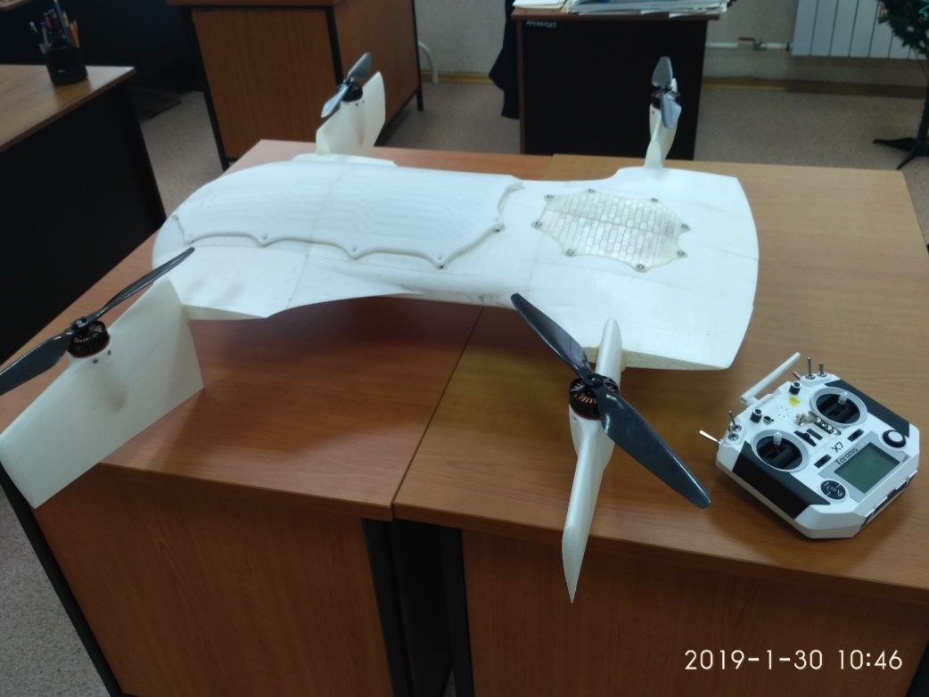
Рисунок 1.11 – Внешний вид первой изготовленной модели
разрабатываемого БПЛА
Проанализировав полученные результаты испытании первой модели БПЛА, был выявлен ряд значительных недочетов и ошибок, критически влияющих на эксплуатационные характеристики и применение БПЛА в двух средах.
При проведении натурных испытаний основной проблемой стала не герметичность корпуса дрона (рисунок 1.12), причиной которой является неверный выбор пластика для 3D печати. Для изготовления модели ранее был выбран филамент PLA, который не только является водорастворимым, но и имеет большой процент влагопоглощения 2-50%, что в данном случае является недопустимым.
Так же, на герметичность аппарата повлиял неверный подбор параметров печати в слайсере, что привело не только к негерметичности но и искажению аэродинамического профиля. А также к некачественной поверхности планера требующего большой механической обработки рисунок 1.12.
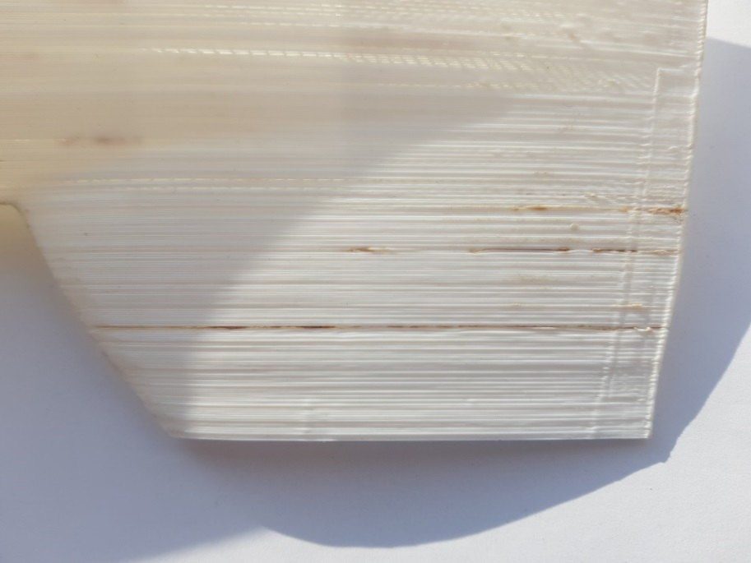
Рисунок 1.12 – Фото элемента модели
разработанного БПЛА

Следующей критической ошибкой при изготовлении БПЛА стал неверный подбор плотности внутреннего заполнения и количества слоем периметра. Это привело к излишнему утолщению стенок, и как результат - утяжелению дрона (рисунок 1.13), что ведет за собой ряд негативных последствий: увеличению массы аппарата, ухудшению технико-экономических показателей,
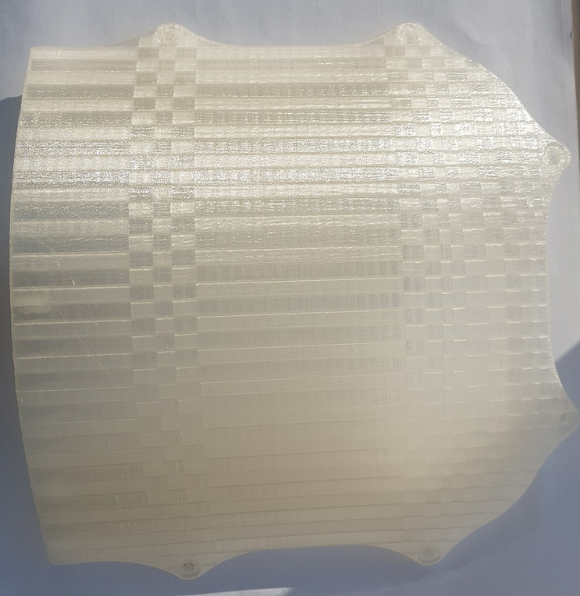
Рисунок 1.13 – Фото напечатанной крышки корпуса
разработанного БПЛА
Так же, большое влияние на эксплуатационные характеристики БПЛА оказал неверный подбор характеристик и комплектующих 3D принтера, таких как: кинематическая схема 3D - принтера, размер и тип сопла, тип экструдера.
Это привело к возникновению дефектов деталей корпуса, неточность аэродинамических обводов контура, и в следствии невозможность эксплуатации
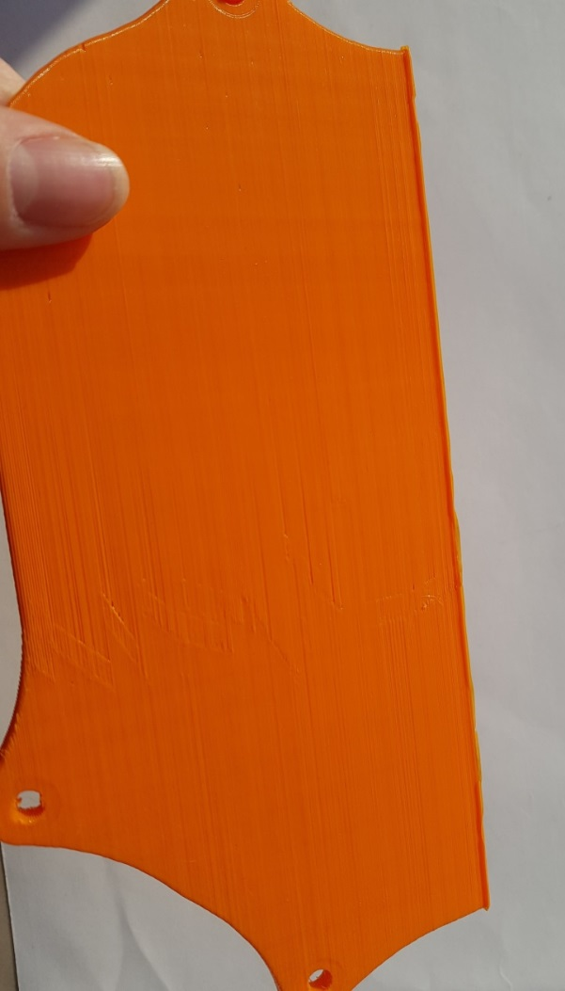
Рисунок 1.14 – Фото элемента модели БПЛА
с дефектом «Слоновья нога»

модели в обеих средах. Дефекты элементов корпуса разработанного БПЛА представлены на рисунке 1.14 и рисунке 1.15
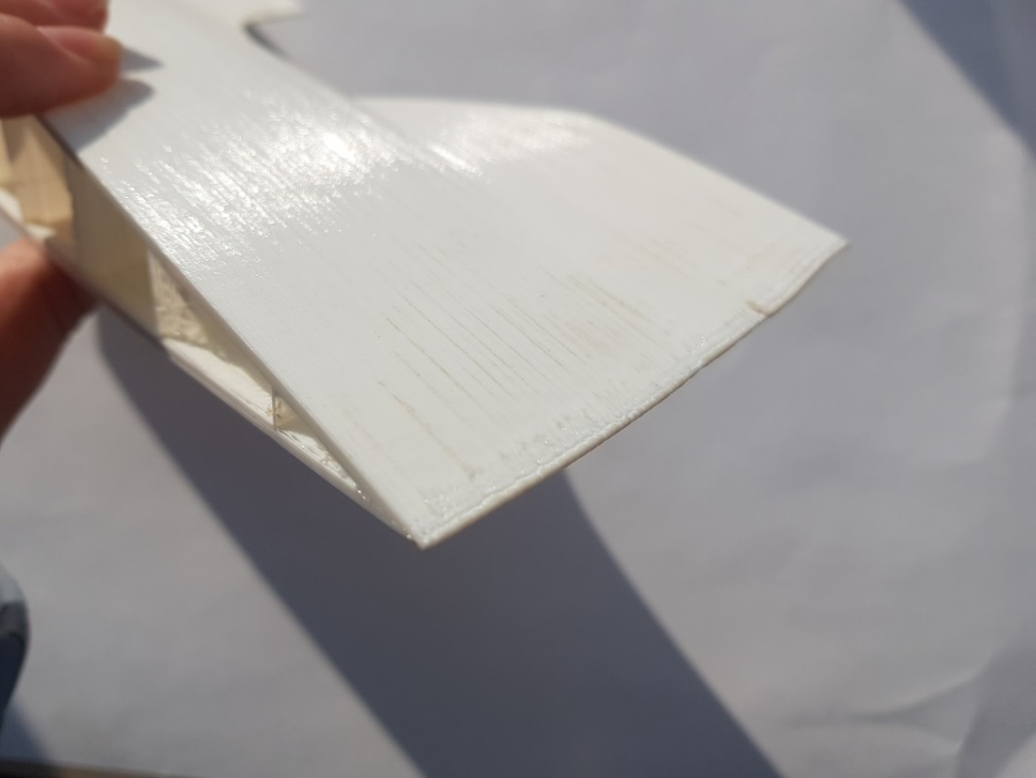
Рисунок 1.15 – Фото элемента модели БПЛА
с дефектом законцовки крыльев

По результатам проведенного анализа недостатков напечатанной модели двухсредного принтера можно сформулировать цели и задачи проекта.
Основная цель проекта разработка технологии изготовления планера двухсредного БПЛА методом 3D печати.
Основные задачи проекта:
- провести обзор существующих аналогов разрабатываемого ЛА, сделать анализ ошибок изготовления планера первой изготовленной модели разрабатываемого двухсредного ЛА;
- провести анализ филаментов пригодных для изготовления планера ЛА, посредством 3D печати. Подобрать наиболее технологически выгодный материал обеспечивающий герметичность и качество деталей планера;
- провести анализ факторов оказывающих существенное влияние на качество 3D печати. Определить оптимальную конструкцию 3D принтера для печати планера ЛА;
- на основе проведенных исследований источников и экспериментов разработать технологию изготовления планера ЛА.

2.1 Анализ филаментов для изготовления планера БПЛА,

посредством 3D печати.
Для определения пластика (филамента) наиболее полно удовлетворяющее требованиям предъявляемым к планеру двухредного БПЛА проанализируем наиболее распространенные на территории России виды филамента. В настоящее время в России несколько производителей Print Produc, REC, BestFilament, FDplast, PROplast, Filamentarno, SEM, ABS Maker, КОСМОВЕНТ. Эти фирмы производят однотипный пластик имеющий одинаковые названия нок сожалению заметно различные физико-механические характеристики. Рассмотрим основные, наиболее распространенные виды филамента.
1 ABS-пластик
Химический состав
АБС-пластик (акрилонитрил бутадиен стирол, химическая формула (C8H8)x·(C4H6)y·(C3H3N)z) (рисунок 2.1) — ударопрочная техническая термопластическая смола на основе сополимера акрилонитрила с бутадиеном и стиролом (название пластика образовано из начальных букв наименований мономеров). Пропорции могут варьироваться в пределах: 15—35 % акрилонитрила, 5—30 % бутадиена и 40—60% стирола.
Описание и особенности материала
ABS-пластик (акрилонитрилбутадиенстирол, АБС) – ударопрочный термопластик, завоевавший высокую популярность в промышленности и в аддитивном производстве.
Пластмассовая смола ABS является широко используемым полимером, органически сочетает в себе различные свойства и обладает превосходными механическими свойствами,

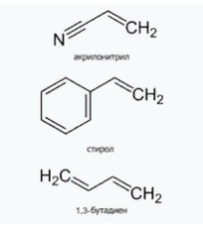
Рисунок 2.1 – Химическая формула
акрилонитрил бутадиен стирола
такими как ударная вязкость, твердость. ABS представляет собой сополимер акрилонитрила, бутадиена и стирола (A - акрилонитрил, B - бутадиен и S – стирол). По результатам фактического использования было обнаружено, что изделия из ABS- пластика не устойчивы к коррозии серной кислотой, они распыляются и ломаются в случае контакта с серной кислотой.
Из-за сочетания трех элементов ABS-пластик обладает хорошими характеристиками: акрилонитрил придает химическую стабильность, определенную жесткость и твердость, бутадиен повышает прочность, ударную вязкость и морозостойкость; стирол придает хорошие диэлектрические свойства и повышает технологичность.
ABS-пластик является одним из наиболее популярных материалов для печати методом послойного наплавления (FDM/FFF).
Технические характеристики ABS пластика представлены в таблице 2.1
Таблица 2.1 – Основные технические характеристики ABS пластика
Параметр | Значение
Температура стеклования, °C | 105
Прочность на изгиб, МПа | 41
Предел прочности на разрыв, МПа | 22
Модуль упругости при растяжении, МПа | 1627
Относительное удлинение,% | 6
Плотность материала, % | 0,8
Плотность материала, г/см³ | 1,05
Особенности печати
Фактические параметры ABS-пластика для 3D-печати будут зависеть от спецификаций производителя. Во многих случаях ABS смешивается с другими термопластиками (например, полистиролом), что приводит к изменению температуры экструзии, устойчивости к определенным растворителям и пр.
PLA
Химический состав
PLA-пластик производят из кукурузы или сахарного тростника. Сырьем для получения служат также картофельный и кукурузный крахмал, соевый белок, крупа из клубней маниока, целлюлоза.
Описание и особенности материала
Этот пластик наиболее прост в работе, полностью натурален и биоразлагаем. Этот материал хорошо подходит для конечных деталей, не подвергающихся избыточной эксплуатации. Отличительная особенность ПЛА заключается в том, что можно получить высокое качество поверхностей с минимальными трудозатратами в постобработке.
Основные особенности PLA-пластика :
- материал не требует подогреваемой платформы для печати и в большинстве случаев печатается без использования средств для адгезии;
- материал 'не капризен' и требует минимум навыков подготовки модели к печати;
- материал позволяет печатать детали больших размеров без закрытой камеры для печати, т.к. практически не подвержен термоусадке, которая может привести к расслоению печатаемой детали.
- конечные изделия достаточно плохо подвергаются механической постобработке;

- PLA-пластик хорошо подвергается химической постобработке дихлорметаном. Так же можно использовать дихлорэтан.
- при печати PLA-пластиком необходим хороший обдув модели для охлаждения спекаемых слоев. При плохом охлаждении спекаемые могут иметь дефектамы
Технические характеристики PLA пластика представлены в таблице 2.2
Таблица 2.2 – Основные технические характеристики PLA пластика
Параметр | Значение
Температура плавления, °C | 173-178
Температура размягчения, °C | 50
Температура стеклования, °C | 60-65
Твердость по Роквеллу | R70-R90
Прочность на изгиб, МПа | 55,3
Прочность на разрыв, МПа | 57,8
Модуль упругости при изгибе 2,3 ГПа | 2,3
Влагопоглощение,% | 2-50
Плотность материала, г/см³ | 1,23-2,25
Особенности печати
Работа PLA-пластиком на 3D-принтере ведется посредством технологии моделирования методом послойного наплавления (FDM-Fused Deposition Modeling). Нить расплавляется, после чего доставляется по специальной насадке на поверхность для работы и осаживается. В результате построения модели расплавленным пластиком создается полностью готовый к применению объект. Изделия из PLA-пластика подвергают шлифованию и сверлению, красят акрилом. Одним из минусов PLA-пластика является его недолговечность: материал служит от нескольких месяцев до нескольких лет.

HIPS
Химический состав
Пластиковая нить HIPS относится к категории термопластичных полимеров. В процессе ее производства в основное сырье на основе полистирола добавляется полибутадиен, в результате чего филамент приобретает эластичность каучука с высокими прочностными свойствами.
Технические характеристики HIPS пластика представлены в таблице 2.3.
Таблица 2.3 – Основные технические характеристики HIPS пластика
Параметр | Значение
Плотность материала, г/см³ | 1,05
Температура экструзии, °С | 230-270
Предел прочности на изгиб, Мпа | 33
Предел прочности на разрыв, Мпа | 62
Модуль упругости при изгибе, МПа | 2280
Относительное удлинение при разрыве, % | 65
Усадка при охлаждении, % | 0,8
Описание и особенности материала
Во многом материал HIPS похож на такие филаменты, как ABS, SBS, PLA, однако по многим параметрам он их превосходит, в частности:
- не поглощает воду, не разлагается в обычной среде и может храниться в открытой упаковке или даже без нее;
- обладает высокой степенью мягкости, что существенно упрощает постобработку готовых моделей;
- экологичен и полностью безопасен для людей, животных и окружающей среды;
- универсален – может использоваться в качестве основного или вспомогательного материала печати;

- отличается матовой фактурой, позволяющей сгладить незначительные шероховатости и придать изделиям стилистическую и визуальную привлекательность.
HIPS пластик идеально подходит для моделирования объектов, которые впоследствии необходимо подвергать механической обработке. Изделия из нее отлично шлифуются, их можно грунтовать, окрашивать и осуществлять широкий комплекс процедур постпроцессинга (доводку, полировку и т.д.). Готовые модели отличаются высокой прочностью и обладают определенной упругостью. Их поверхность гладкая, мягкая, приятная на ощупь, однородная, а вес – минимален.
В сравнении с другими материалами, использующимися при 3D-печати, ударопрочный полистирол обладает рядом преимуществ, среди которых: стойкость к воздействиям кислот и щелочей, небольшой коэффициент термоусадки, температурный диапазон эксплуатации – от -40 ºС до +70 ºС;, низкая в сравнении с ABS и PLA гигроскопичность и не подверженность к разложению, хорошая ударная прочность и пластичность готовых изделий, облегчающая проведение механической постобработки.
Особенности печати
Процесс 3D-печати ударопрочным полистиролом схож с печатью ABS пластиком. Здесь также следует использовать 3D-принтер с подогреваемой платформой и закрытой камерой. Также желательно включать охлаждение сопла для более ровного остывания слоев и получения максимально гладкой поверхности напечатанного изделия.

PETG
Химический состав
Полиэтиле́нтерефтала́т (полиэтиленгликольтерефталат, ПЭТФ, ПЭТ, ПЭТГ, лавсан, майлар) — термопластик, наиболее распространённый представитель класса полиэфиров, известен под разными фирменными названиями[⇨]. Продукт поликонденсации этиленгликоля с терефталевой кислотой (или её диметиловым эфиром); твёрдое, бесцветное, прозрачное вещество в аморфном состоянии и белое, непрозрачное в кристаллическом состоянии. Переходит в прозрачное состояние при нагреве до температуры стеклования и остаётся в нём при резком охлаждении и быстром проходе через т. н. «зону кристаллизации». Одним из важных параметров ПЭТ является характеристическая вязкость, определяемая длиной молекулы полимера. С увеличением присущей вязкости скорость кристаллизации снижается. Прочен, износостоек, хороший диэлектрик.
Описание и особенности материала
PETG – это износостойкий сополиэфир (комбинация). Прочный материал, крепкий, без запаха при печати.
Основных преимущества и характеристики филамента PETG:
- Высокая прочность
- Имеет высокую межслойную адгезию
- Низкий риск закручивания слоев
- Химически стоек, «не боится» щелочей, кислот, воды.
- Отсутствие запаха при печати

Технические характеристики филамента PETG представлены а таблице 2.4.
Таблица 2.4 – Основные технические характеристики PETG пластика
Параметр | Значение
Температура экструдера, °C | 230-255
Температура размягчения, °C | 82
Температура стеклования, °C | 80
Твердость по Роквеллу | R106
Модуль упругости при изгибе 2,3 ГПа | 0,9-1
Влагопоглощение,% | 0
Плотность материала, г/см³ | 1,27

Особенности печати
-Печатать можно на чистое слекло с нанесением тонкого слоя клей-карандаша.
- Наносить можно, как на горячий, так и на холодный стол.
- Скорость печати до 55 мм/сек;
- Печать производить на подогретом до 60-70 градусов столе;
- Обеспечить минимальный обдув, или исключить его полностью.
- Температура печати (экструдера) 215-220 градусов.
5 Нейлон -12
Химический состав
Нейлон -12 - наполненный полиамид Nylon 12. В состав этого термопласта добавлены мелкодисперсные волокна углерода размером 150 мкм. Доля армирующего углеволокна составляет 35%. Эта добавка делает композит Nylon 12 одним из самых прочных пластиков для 3D-печати.

Описание и особенности материала
Основных преимущества и характеристики филамента Нейлон-12:
- Хорошая термо-и химическая стойкость
- Имеет высокую прочность
- Обеспечивает гибкость тонких деталей
- Обладает пониженной гигроскопичностью
- Имеет низкий коэффициент трения
-Устойчив к воздействию химических веществ
Технические характеристики пластика Nylon 12 представлены в таблице 2.5
Таблица 2.5 – Основные технические характеристики HIPS пластика
Параметр | Значение
Температура плавления, °С | 178
Температура допустимой деформации, °С | 115
Ударная вязкость по Изоду, Дж/м | 310 (по осям XZ) 85 (по осям ZX)
Предел прочности на разрыв, Мпа | 76 (по оси XZ), 35 (по оси ZX)
Модуль упругости, МПа | 1100
Ударная вязкость при 23 °C, кДж/м² | 7
Влагопоглащение, % | 0,7

Особенности печати
- Температура экструзии - 240-260С
- Температура подогреваемого стола - 70-80C (используем клей ПВА)
- Скорость печати: 30-60мм/с
- Высота слоя: 0,2 – 0,4 мм

2.2 Подбор технологически выгодного материала для изготовления

БПЛА
Каждый из рассмотренных выше материалов, имеет ряд преимуществ и недочетов, .для того, чтобы наиболее точно сделать выбор филамента соответствующий технологическим требованиям и области применения разрабатываемого БПЛА составим сравнительную таблицу технических характеристик, а после, сделаем вывод (таблица 2.6).
Таблица 2.6 – Сравнительная таблица технических характеристик пластиков
Тип пластика | ABS | PLA | HIPS | PETG | Nylon
Температура экструдера, C° | 220-235 | 180-220 | 230-240 | 230-255 | 235-270
Температура размягчения, C | 100 | 50 | 96 | 82 | 100
Температура плавления, C | 220 | 173-178 | 210-260 | - | 214-240
Модуль упругости | 1,5-2,3 | 3,3-3,8 | 2,3 | - | 0,9-1
Предел прочности на изгиб | 41 | 55,3 | 33 | - | -
Предел прочности на разрыв | 22 | 57,8 | 62 | - | 66
Относительное удлинение, % | 6 | 3,8 | 65 | 40 | 300
Усадка, % | 0,8 | 0,4-0,7 | 0,8 | 0 | 1,2-2
Плотность | 1,05 | 1,24 | 1,05 | 1,27 | 1,134
Твердость по Роквеллу | 81-116 | 70-90 | 79 | 106 | -
Влагопоглащение, % | 0,2-0,3 | 2-50 | 0 | 0 | 3,09

Проанализировав данные сводной таблицы технических характеристик филаментов, можно сделать вывод, что наиболее подходящими и технологически выгодными материалами для разрабатываемого двухсредного БПЛА являются пластики HIPS и PETG.
Основными характеристиками влияющими на выбор в сторону этих филаментов являются: плотность и влагопоглощение, которые прямым образом влияют на самые важные параметры, такие как масса летательного аппарата, а так же герметичность и влагоустойчивость корпуса дрона.

Для изготовления основных элементов корпуса БПЛА будет применяться HIPS пластик, в связи с наименьшей плотностью 1,05 , при нулевом проценте влагопоглощения, применяя этот филамент планируется добиться самых выгодных показателей массы летательного аппарата, а так же возможности погружения дрона под воду без риска потери герметичности.
Материал PETG так же имеет нулевой процент влагопоглощения, но он обладает самой большой плотностью, что может привести к нежелательному утяжелению аппарата, несмотря на это, данный вид филамента отлично подходит для изготовления гибких, соединительных механизмов аппарата.

2.3 Анализ факторов влияющих на качество 3D печати

2.3.1 Влияние на качество 3D печати кинематики 3D принтера
Анализ конструкций отечественных и зарубежных Анализ конструкций отечественных и зарубежных 3d принтеров позволил сделать следующее заключение. В настоящее время существует весьма ограниченное число кинематических схем, под которые написана прошивка, и которые могут вполне сносно отрабатывать перемещения в декартовой системе координат.
В основном это так называемые картезианские принтеры. Количество вариантов перемещения экструдера и стола принтера ограничено:
1. Платформа передвигается по одной из горизонтальных осей — X или Y, экструдер движется по другой и в высоту.
2. Платформа перемещается по высоте, по оси Z, а экструдер передвигается по двум плоскостям, вперед-назад и влево-вправо.
3. Платформа движется по одной из осей и в высоту, экструдер - по другой оси.
4. Платформа неподвижна, экструдер передвигается по всем трем осям.
5. Платформа движется по осям XY, экструдер перемещается по высоте.
Наиболее часто встречающейся и наиболее простой обеспечивающей удовлетворительное качество печати является кинематики собранные по схеме от Джозефа Прюши (рисунок 2.2)

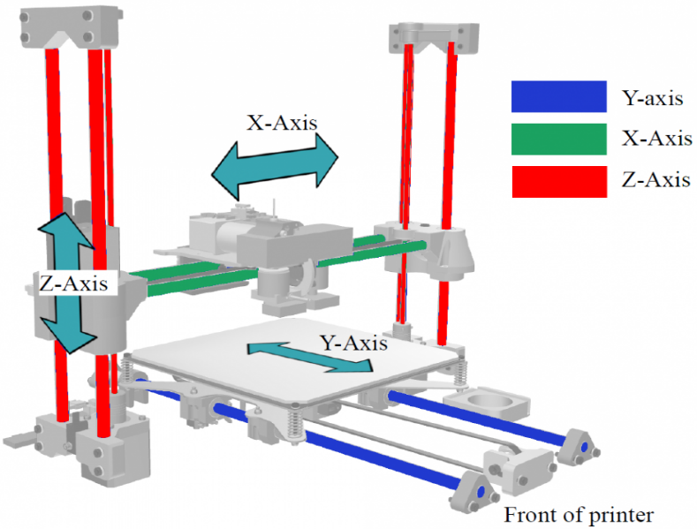
Рисунок 2.2 – кинематическая схема от Джозефа Прюши
Один из вариантов исполнения представлен на рисунке 2.3
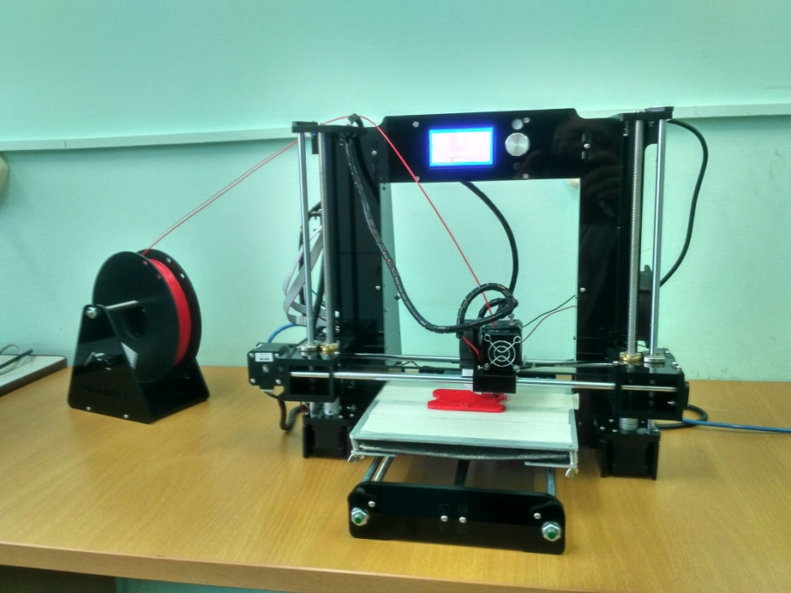
Рисунок 2.3 – 3D принтер Anet A6 с открытым корпусом
(СКБ Аддитивные технологии ФГБОУ ВО КнАГУ)

Также, широко распространена кинематика от фирмы компании Felixprinters. Такие принтеры широко распространены. В частности эти модели производит МЗТО (Россия) (mz3d.ru), уже упомянутые Felix. Кинематика данных аппаратов та же, что и у Prusa. Независимые друг от друга оси. Только теперь стол ездит не вдоль одной оси, а сразу вдоль целых двух. Вдоль оси Z, и по оси Y рисунок 2.4.
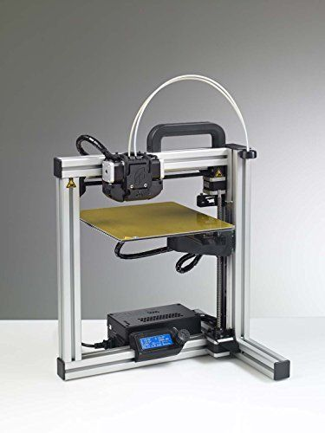
Рисунок 2.4 – Кинематика принтеров компании Felixprinters
К одной из наиболее распространенных картезианских кинематик можно отнести кинематику от Ultimaker рисунок 2.5

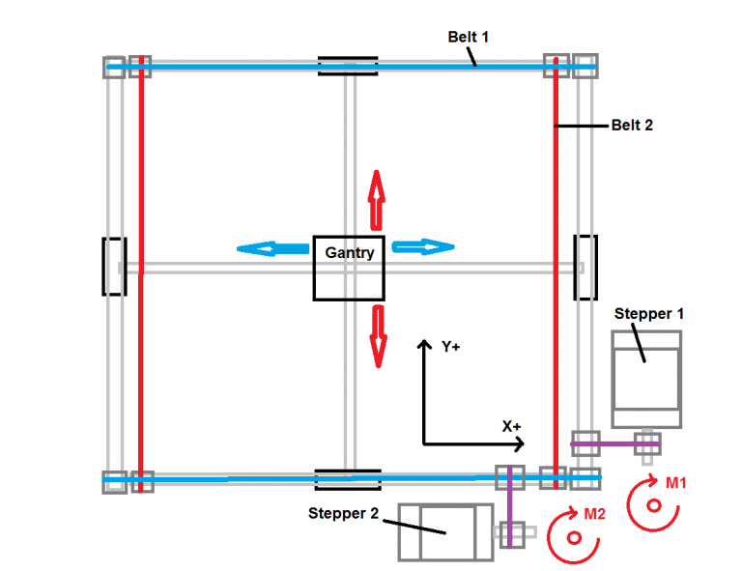
Рисунок 2.5 – Кинематика Ultimaker
Следующая по распространению кинематика H-bot/CoreXY. Так же, Cartesian. Два мотора неподвижны, но перемещают каретку по направляющим с помощью одного длинного куска ремня, или с помощью двух. На рисунках 2.6, 2.7. приведена кинематика CoreXY. На рисунке 2,8 приведена принципиальная схема кинематики H-bot.
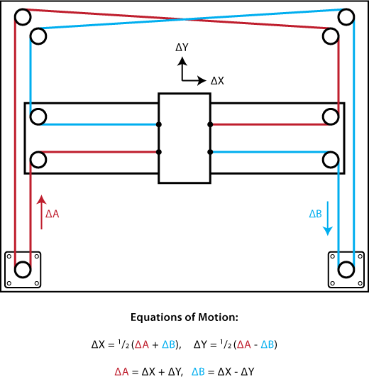
Рисунок 2.6 – Кинематика CoreXY

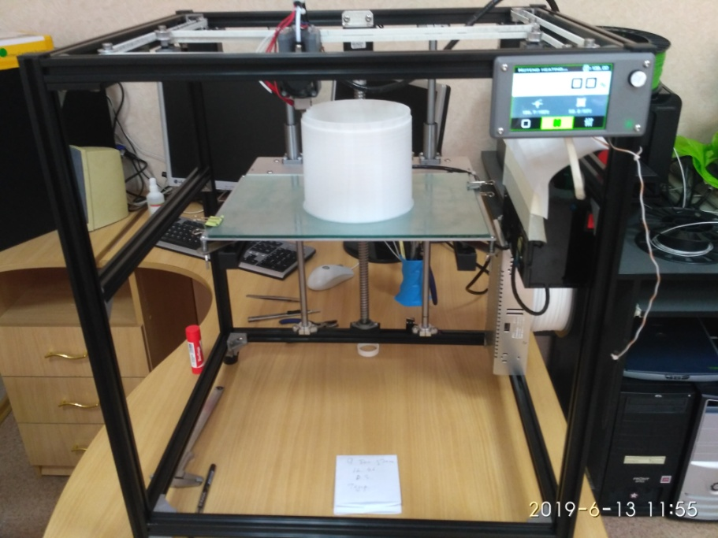
Рисунок 2.7 – Принтер собранный по кинематике CoreXY.
(СКБ Аддитивные технологии ГОУ ВО КнАГУ)
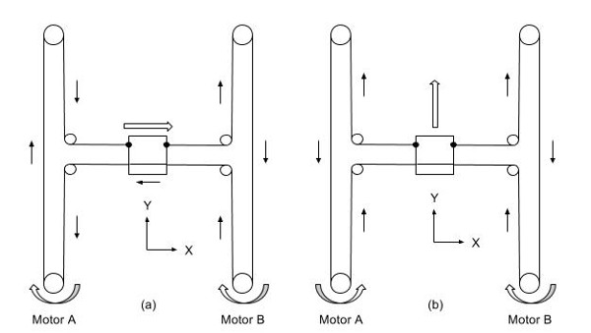
Рисунок 2.8 – Принципиальная схема кинематики H-bot
Существует еще большое количество кинематических схем менее распространенных чем схемы, приведенные. Среди них конвейерные принтера, Delta кинематика, полярные 3D принтеры, роботизированные манипуляторы.
Результаты проведенных пробных печатей, анализ публикаций позволили сделать следующие выводы. Наибольшее влияние на точность печати оказывает тип и качество комплектующих применяемых при сборке.

Так применение шарико-винтовой передачи (ШВП) на оси Z производства фирм Hiwin, TBI, ZNT позволяет на порядок увеличить точность позиционирования за счет точности выполнения винтовой пары. По осям X и Y следует рекомендовать установить не вал линейного перемещения с шариковым подшипником а рельс типа MGN9, MGNR12NR или опорный блок MGN12HZ0HM.
Из кинематических схем наибольшей точностью позиционирования обладают кинематические схемы Delta кинематика, CoreXY и H-bot. Однако Delta кинематика имеет существенные недостатки. Такие как более сложную математику и сложность настройки. У кинематической схемы H-bot основной недостаток заключается в том, что при перемещениях ремень стремится повернуть балку. Что приводит к ускоренному износу зубчатых ремней. Таким образом, на данный момент оптимальной кинематической схемой можно считать кинематику CoreXY.
Достоинства этой схемы следующие:
- ремень необходим всего один, а схема предусматривает его работу без скручиваний;
- натягивать один ремень удобнее, чем 2, поэтому в этой схеме нужен всего один нормальный натяжитель;
- возможна установка автоматического натяжителя ремня.
2.3.2 Влияние на качество 3D печати способа подачи филамента

Технологий печати существует большое множество, от FDM (FFF), по которой печатает больше 90% принтеров, до SLA/DLP/LCD (с фотополимерами) и SLS/SLM (спекание порошка с помощью мощных лазеров). На рисунке 2.9 приведена принципиальная схема подачи пластика в 3D принтере . FDM –технология.

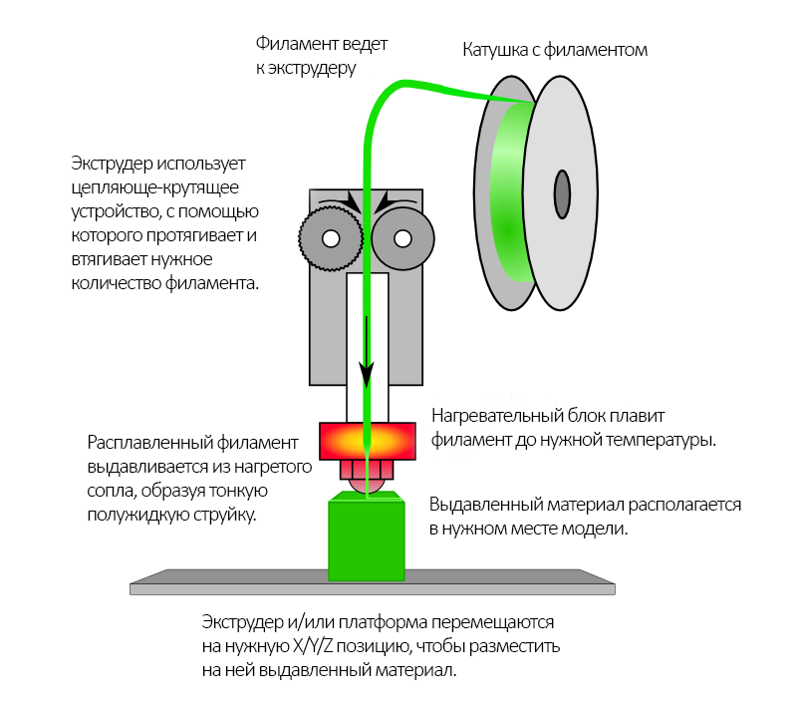
Рисунок 2.9 – Принципиальная схема 3D печати (FDM (FFF))
Для того, чтобы подать пруток в нужное время и в нужное место необходим фидер (feeder), то есть устройство подачи прутка.
Иногда его выполняют совмещенным с хотэндом, и тогда такой тип экструдера (это все вместе хотэнд+фидер) называют директом (direct), то есть подача прямая, без трубок рисунок 2.10.
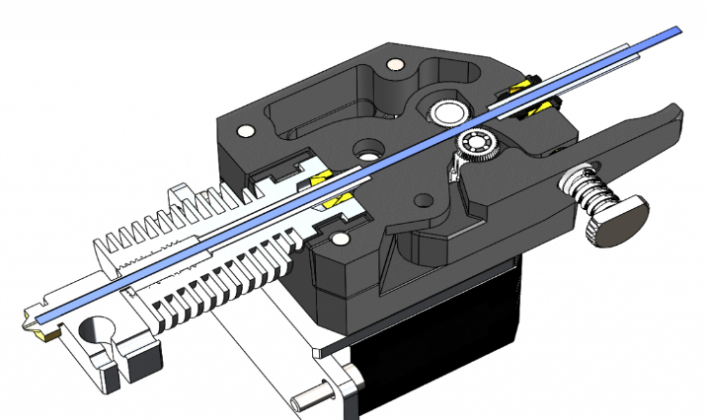
Рисунок 2.10 – Direct подача филамента
Достоинства:
а) Более надежный за счет меньшего числа соединений для подачи пластика;
б) Менее придирчив к материалам, которыми печатает, в частности резиной на основе каучуков проблематично печатать на боуден экструдерах.

Недостатки:
а) Большой вес, за счет этого при ускорениях/замедлениях можно наблюдать небольшую рябь на поверхности детали;
б) Габариты. Они очень сильно влияют на область построения.
Так же фидер делают отдельно, а подачу прутка осуществляют через фторопластовую трубку. Называют такую систему - боуден (bowden) рисунок 2.11. Это делается для того, чтобы облегчить движущуюся часть.
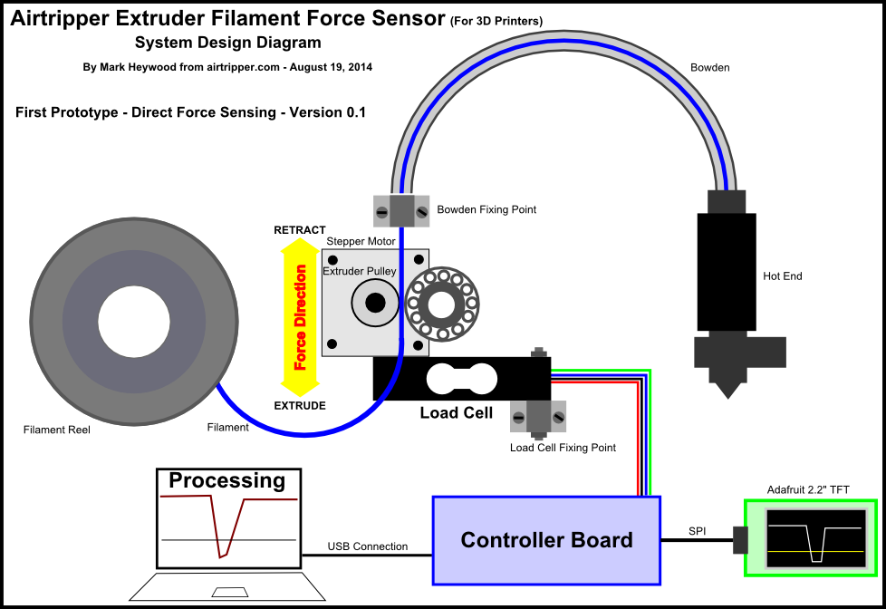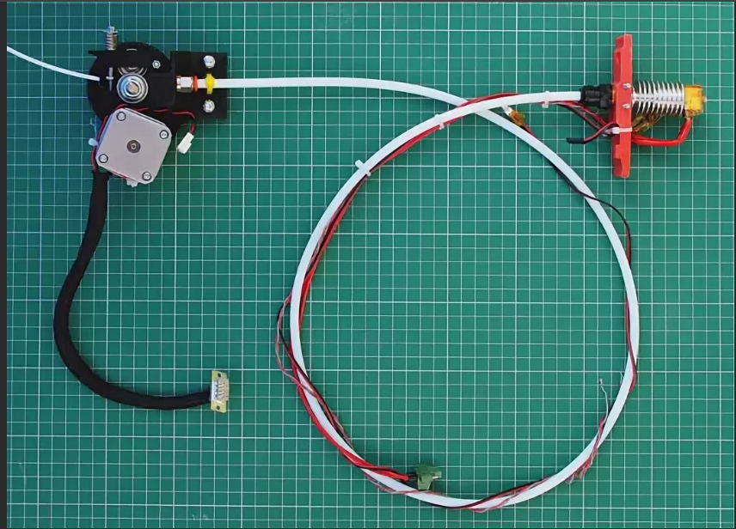
Рисунок 2.11 – Bowden подача филамента
Достоинства Bowden подачи:
а) Вынесенный мотор снижает вес движущихся частей принтера, а их меньшая инерционность не влияет на поверхность модели;
б) Катушка не дергается вслед за моделью, а то при запутывании витков катушки с директом получим пропуск шагов, так как каретка будет тянуть за собой катушку.
Недостатки:
а) Настройки ретракта (вытягивание прутка обратно при холостых перемещениях, что бы расплавленный пластик, расширяясь не сочился из сопла) сложнее, так как пруток меньше внутреннего диаметра трубки, он имеет свойство тянуться;
б) Сложнее, чем на директе, выбрать все зазоры, чтобы печатать различными гибкими пластиками.

Таким образом при всех своих достоинствах Bowden подача обладает существенным недостатком заключающемся в ограничении видов пластика обеспечивающих качественную печать. Особенно это заметно на пластичных филаментах типа Bflex, TPU Soft, BFGummy, RUBBER.
Главный недостаток Direct подачи филамента –большую массу можно нивелировать снижением скорости печати до значений 20-40 мм/с.
Для определения физико-механических свойств пластика рекомендуется использовать серию тестов. Основные из них тест «Температурная башенка», «Тест откатов», тест «pressure advanse», тест «максимального расхода». Кроме перечисленных тестов был разработан тест на герметичность изделия. Он заключается в печати типовых элементов планера ЛА рассчитанных в аэродинамическом расчете. К таким элементам можно отнести прямую, вогнутую, выгнутую поверхность, острый угол, тупой угол, прямой угол рисунок 2.12.
Рисунок 2.12 Тест на герметичность
Нерабочие поверхности напечатанных пробников для исключения влияния на результат покрывались водостойкой грунтовкой. Пробники перед проведением эксперимента взвешивались. Внутрь пробников наливалась вода и выдерживалась в течении часа. После чего вода сливалась, поверхность пробника просушивалась сжатым воздухом и пробник взвешивался. На основании чего делался вывод о герметичности изделия при текущих настройках параметров печати в слайсере.

2.3.3 Влияние на качество 3D печати кинематики 3D принтера
Одними из наиболее важных частей принтера оказывающими значительное влияние на качество 3d печати являются тип экструдера и сопла. Из всего разнообразия видов экструдера мы рассмотрим простой экструдер аналогичный приведенному на рисунке 2.12. Более сложные виды такие как «циклопы», качающиеся и сменные имеют не стабильные характеристики.
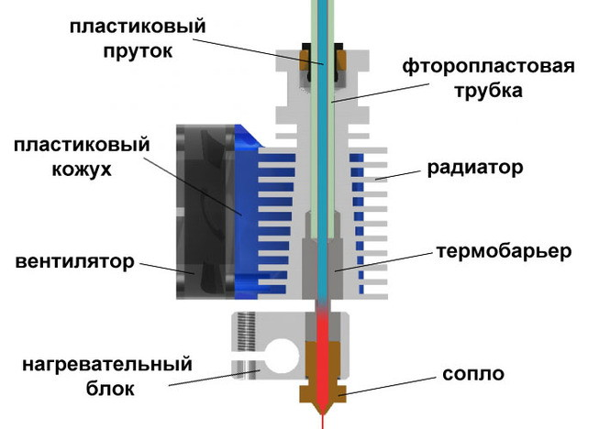
Рисунок 2.12 – Принципиальная схема экструдера
Из принципиальной схемы приведенной на рисунке 2.12 видно, что Hotend состоит из следующих основных компонентов: сопла, нагревательного элемента и термобарьера.
Наиболее важным и влияющим на качество печати является сопло. В двух словах, сопло – это насадка для 3D-принтера, которая вкручивается в блок нагревателя экструдера, внутри ее находится небольшая камера.

Как правило при выборе сопла основное внимание обращают на два фактора. Первый из них форм фактор сопла и второй материал сопла.
С первым фактором все более менее ясно, выбирается тот форм фактор, который стоит на принтере. В настоящий момент наиболее распространены три форм фактора – это серии МК, E3D и Volcano.
Со вторым фактором все более сложно, в сети много сомнительных публикаций, и зачастую, они противоречат друг другу. Основной параметр сопла – это диаметр выходного отверстия. Диаметр оказывает прямое влияние на качество печати. Его размер указывается в слайсере и на основании его слайсер определяет режимы печати. В процессе печати сопло изнашивается и его выходной диаметр увеличивается.
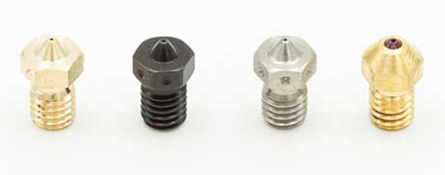
В настоящее время широко распространены следующие материалы для изготовления сопел латунь, нержавеющая или закаленная сталь, никелированная медь, насадка Olders Ruby от Anders Olsson - латунная насадка с наконечником из оксида алюминия (рубина) рисунок 2.13.
Рисунок 2.13 – Основные виды сопел
Для больших расходов применяется сопла Volcano рисунок 2.14

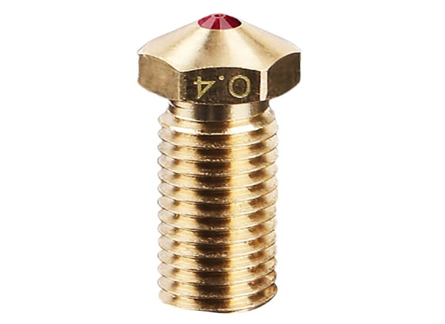
Рисунок 2.14 – Сопло Volcano
Анализ данных таблицы 2.7 показывает, что в большинстве случаем для печати обычными пластиками вполне пригодны сопла форм фактора e3d V6 сделанные из латуни и никелированной меди. Применение сопла из закаленной стали оптимальна в случае печати композитами.
Сравнительный анализ основных видов сопел приведен в таблице 2.7
Таблица 2.7 –Таблица технических характеристик пластиков
 | Тип сопла | Минимальная оптимальная температура | Максимальная оптимальная температура | Средняя оптимальная температура | Оптимальный к-фактор | Оптимальный откат | Максимальная скорость | Максимальный объемный расход
 | 1 | 2 | 3 | 4 | 5 | 6 | 7 | 14,3
Латунь | 3dV6 | 225 | 245 | 235 | 0,85 | 6 | 50 | 14,3
Никелированная медь | 3dV6 | 225 | 245 | 235 | 0,85 | 6 | 50 | 12,9
Закаленная сталь | 3dV6 | 235 | 255 | 245 | 1 | 4 | 45 | 14,3
Латунь | mk8 | 220 | 230 | 225 | 0,9 | 7 | 50 | 12,9
Латунь с рубиновой вставкой | mk8 | 220 | 230 | 230 | >1,5 | 5 | 45 | 66

2.3.4 Программное обеспечение технологического процесса печати

Корпусных изделий летательных аппаратов
В настоящее время в мире используется большое количество программ предназначенных для подготовки 3D моделей к печати. Эти программы – слайсеры. Для того, чтобы напечатать объект в 3D, нужно сначала создать математическое описание объекта, а затем объяснить принтеру как его печатать. Чтобы 3D-принтер распознал описание объекта, его нужно разложить на слои — перевести в G-код. Как раз этим и занимаются 3D-слайсеры, они нарезают объект на слои, из которых 3D-принтер создает физическую модель. Название программы пошло от английского слова «to slice», "нарезать". Результат работы слайсера — G-код, в котором отражены все параметры печати.
Качество слайсера влияет на результат работы зачастую даже больше, чем качество 3D-принтера. Программ - слайсеров существует много, некоторые из них бесплатные, некоторые переведены на русский язык.
Из наиболее распространенных в России такие программы как Simplify3D, Cura 4.4, Slic3r. При примерно одинаковых возможностях из них бесплатно распространяется только программа Cura 4.4 компании Ultimaker рисунок 2.15.

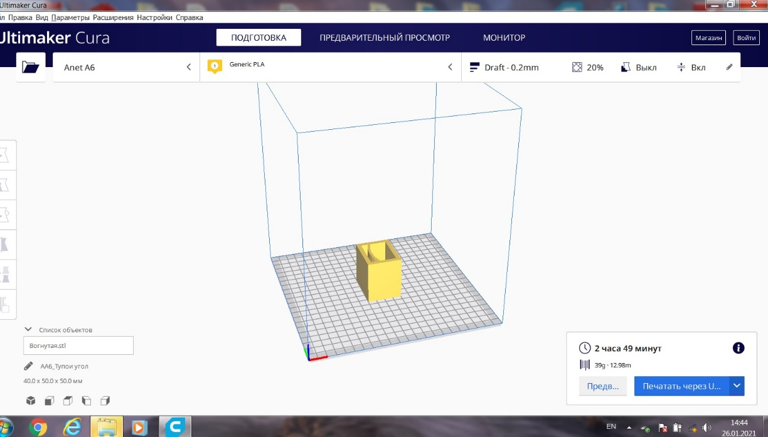
Рисунок 2.15 – Окно программы Cura 4.4 с тестом на герметичность
Слайсер Cura 4.4 имеет четыре режима: режимы работы эксперта, продвинутый, базовый и пользовательский. Наибольшими возможностями настройки параметров 3D печати обладает экспертный уровень настройки. По умолчанию слайсер Cura 4.4 предлагает усредненые режимы работы обеспечивающие получения изделия среднего качества. В случае печати 3D модели сложной геометрической формы или из "сложного" пластика такой набор параметров печати не в состоянии обеспечить качественную печать. В этом случае рекомендуется переключить программу на уровень продвинутого пользователя или эксперта и вручную настроить параметры печати ориентируясь на данные экспериментальных исследований или анализа интернет публикаций.
Параметры рекомендуемых к настройке следующие. Вкладка "Качество" параметр "Высота слоя" рисунок 2.16. Влияет на качество изделия. Чем меньше высота слоя тем выше чистота поверхности но дольше время печати. Зависит от выходного диаметра сопла. Так для наиболее часто встречающегося диаметра сопла 0,4 мм рекомендуется значение 0,2 -0,3 мм. Параметр "Высота первого слоя" влияет на "прилипаемость" пластика к материалу стола. Чем толще первый слой тем надежнее прилипание к столу.

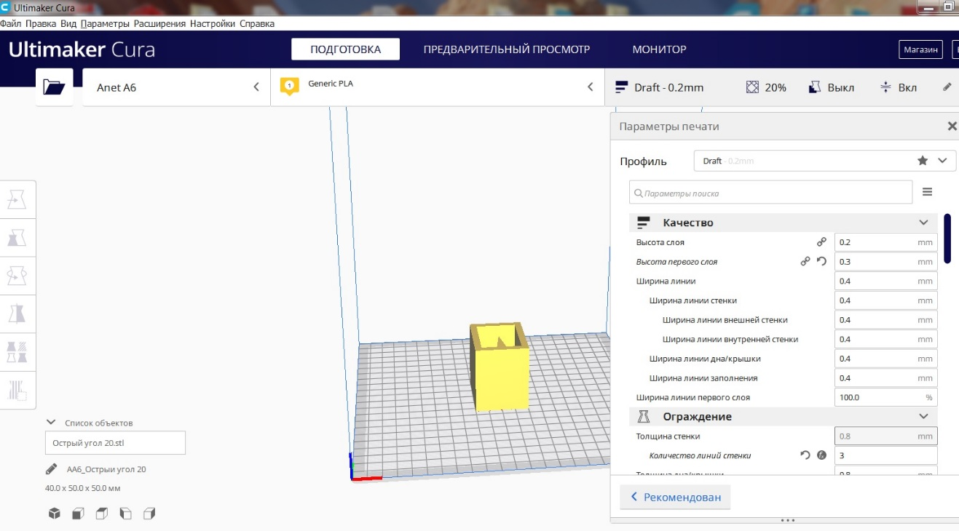Рисунок 2.16 – Вкладка «Качество»
Для сопла 0,4 мм рекомендуется высоту первого слоя 0,3 мм. Параметр "ширина линии" влияет на качество поверхности напечатанного изделия. Рекомендуется принимать толщину слоя равной диаметра сопла. В источниках отмечается, что некоторое уменьшение этого параметра увеличивает качество печати. Но проведенные исследования позволяют говорить, что в этом случае уменьшается герметичность изделия. В нашем случае при применении сопла E3d V6в которое в отличие от сопел семейства МК имеет значительную плоскую площадку около выходного отверстия. Этот параметр можно оставить 0,4 мм. Плоская площадка нагретая до температуры плавления филамента в процессе печати дополнительно выглаживает соседние слои пластика напечатанные ранее.
Остальные параметры этой вкладки не оказывают значительного влияния на качество печати и их можно не менять.
Вкладка "Ограждение" рисунок 2.17 прямо не влияет на качество напечатанной 3d модели. В основном применяется в случае печати в "открытых" принтерах пластиками склонными к деламинации. Параметры этой вкладки при печати частей двухсредного летательного аппарата можно оставить по умолчанию.

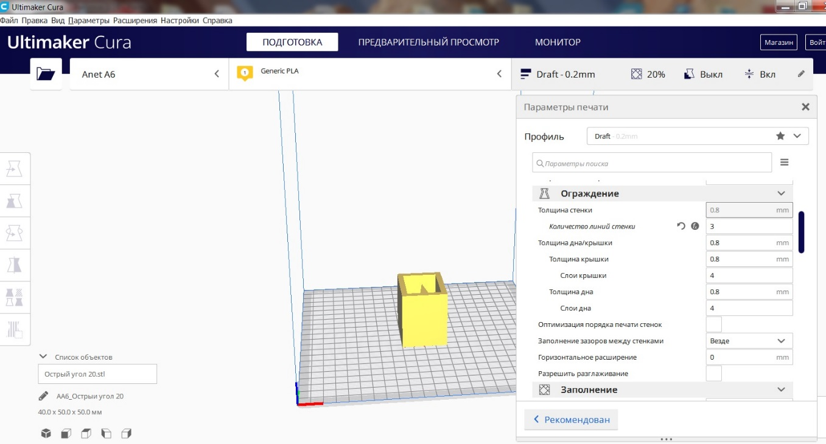
Рисунок 2.17 – Вкладка «Ограждение»
Вкладка "Заполнение" рисунок 2.18 влияет на внутреннее заполнение изделия. Может быть от 10 до 100%. Чем выше плотность заполнения тем выше прочность и больше вес.
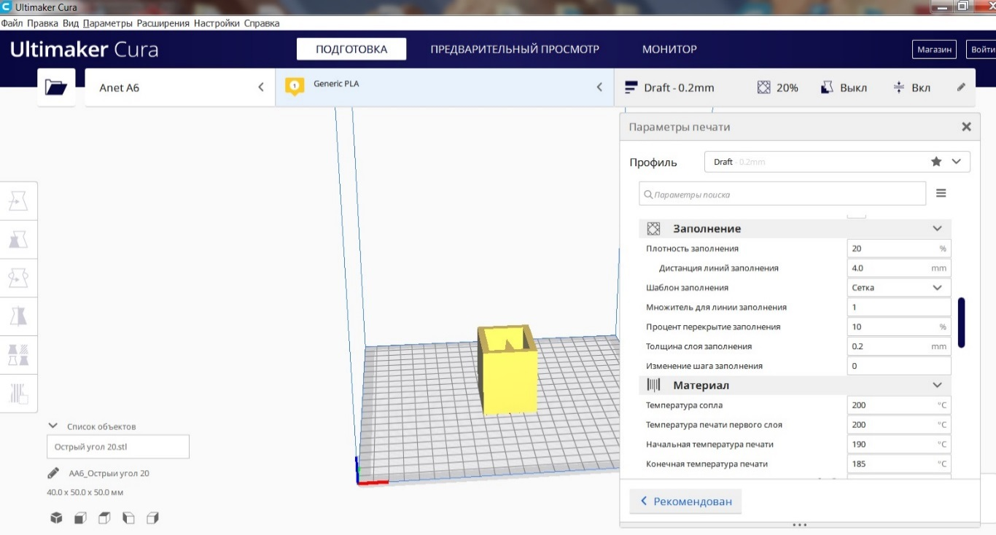
Рисунок 2.18 – Вкладка «Заполнение»

Шаблон заполнения по умолчанию "сетка". С точки зрения сочетания герметичности и прочности сетка удовлетворяет поставленной перед нами задаче. Остальные параметры этой вкладки не оказывают существенного влияния на качество печати.
Вкладка "Материал" рисунок 2.19 одна из важнейших при настройке параметров печати.
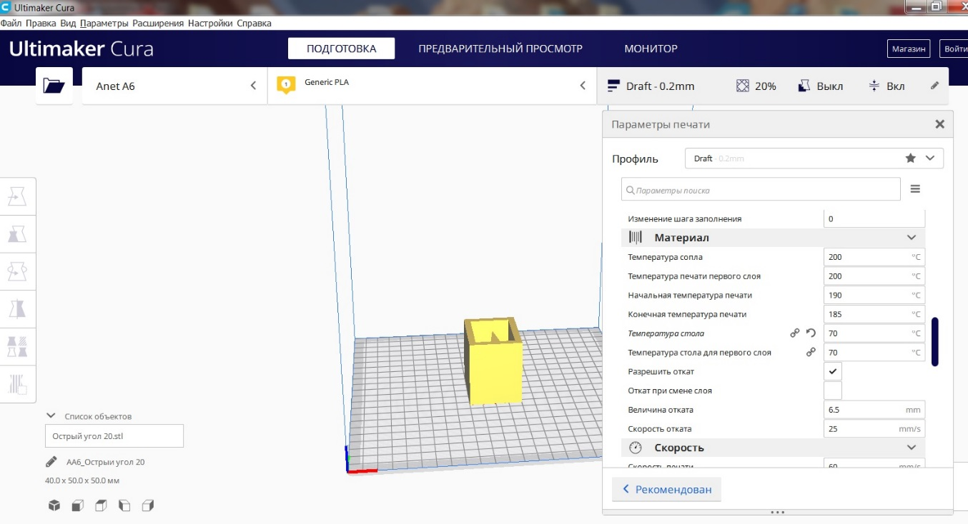
Рисунок 2.19 – Вкладка «Материал»
Параметры "Температура сопла" и "Температура стола" зависят от многих факторов. Первый фактор – рекомендованная производителем температура. Как правило указывается диапазон температуры.
Для филамента PETG Bestfilament рекомендуемая температура экструдера 220-245 С°, температура платформы 60 С°, BFLEX Bestfilament рекомендуемая производителем температура экструдера 220-250 С°, температура стола 80-90 С°.

К сожалению, опыт печати показывает, что физико-механические характеристики пластика из разных партий могут существенно различаться. А тем более пластики одного наименования разных производителей. Именно поэтому появляется необходимость в предварительной проведении серии температурных и скоростных тестов. А в нашем случае еще и геометрических тестов. Температуры экструдера и стола для первых слоем изделия необходимо увеличить на 5-10 С° для более лучшей адгезии пластика к столу.
Параметр "Величина отката" необходимо устанавливать обязательно. Значение устанавливается при помощи тестов т.е. напрямую зависит от свойств филамента.
Вкладка "Скорость" рисунок 2.20 также значительно влияет на качество и плотность изготавливаемого изделия. В рамках этой вкладки устанавливаются скорости печати, скорости заполнения, скорости печати внешних и внутренних стенок, скорости перемещения и т.д.
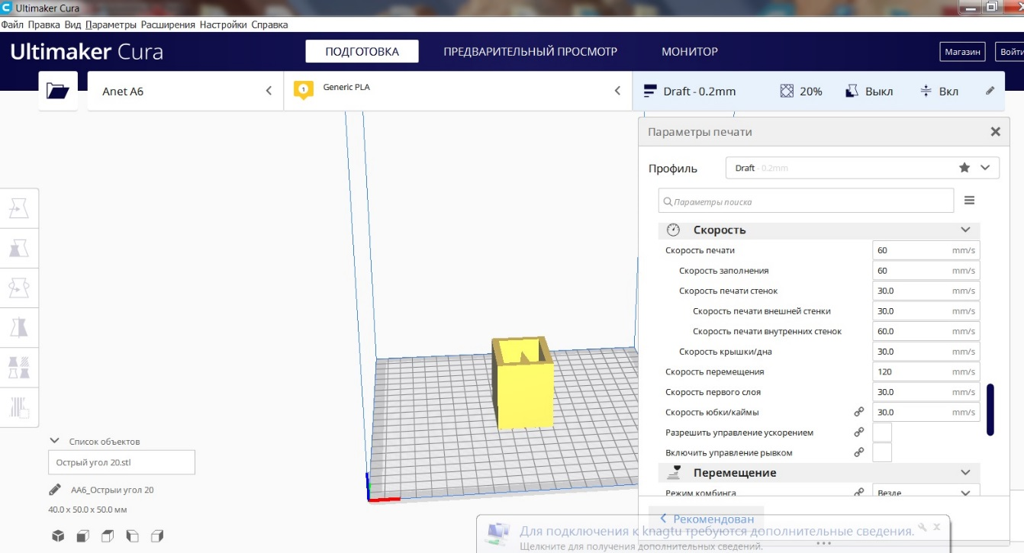
Рисунок 2.20 – Вкладка «Скорость»

Наиболее важными являются "Скорость печати". Напрямую зависит от кинематической схемы принтера и качества комплектующих. Чем выше скорость печати тем больше дефектов появляется на поверхности изделия. Это происходит из за значительной инерции, возникающей при "перекладывании" экструдера. При этом зубчатые ремни удлиняются. Чем меньше скорость печати, тем выше качество, но больше время печати. Для разных пластиков производители принтеров рекомендуют разные скорости печати. В нашем случае в зависимости от типа печатаемой детали скорость от 30 до 40 мм/с. Все остальные параметры и вкладки рисунок 2.21 не оказывают существенного влияния на качество печати и могут быть оставлены по умолчанию.
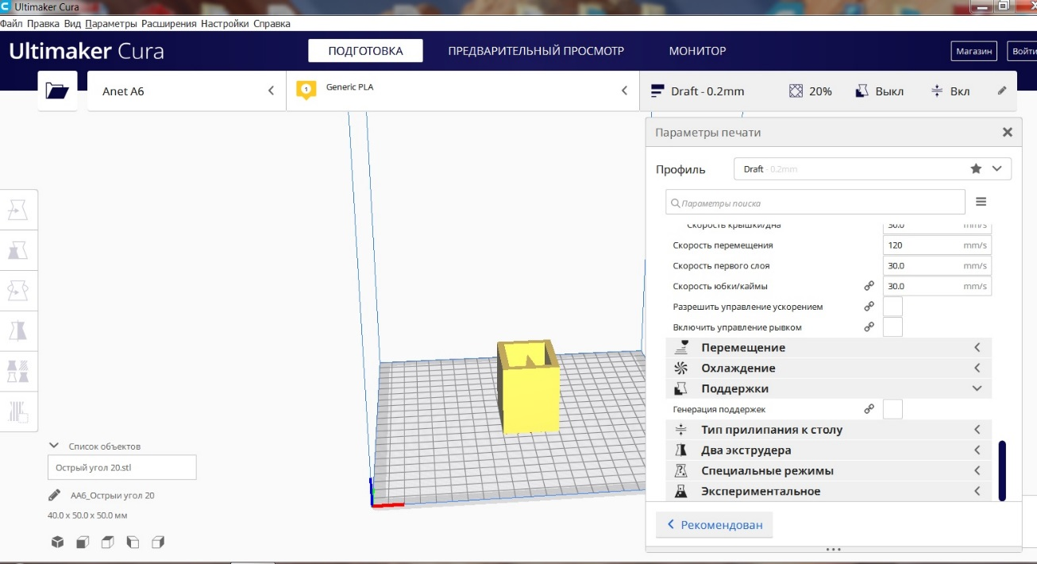
Рисунок 2.21 – Окно вкладок

2.3.4 Разработка технологии изготовления планера двухсредного

беспилотного летательного аппарата
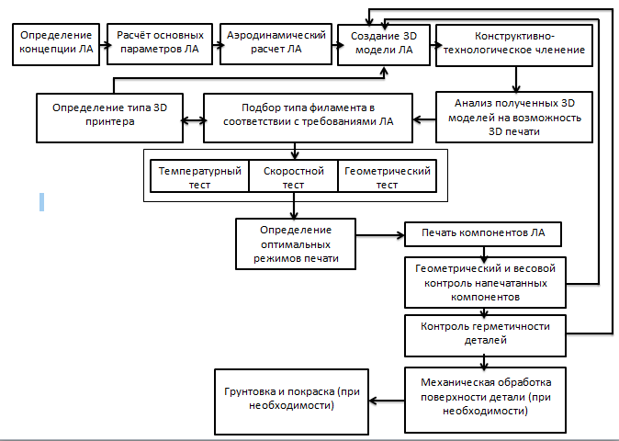
Основываясь на анализе источников, пробной печати, тестов пластика и проведенных расчетов, разработана технология изготовления планера двухсредного беспилотного летательного аппарата. Общая схема разработанной технологии приведена на рисунке 2.22.

Рисунок 2.22 – Технологическая схема производства
двухсредного БПЛА методами аддитивных технологий

Технологический процесс изготовления БПЛА начинается с определения концепции ЛА.
При проектировании ЛА прежде всего вырабатывается его концепция (от лат. conceptio – понимание, система представлений) – ведущий замысел, основной конструктивный принцип, который закладывается в проект и позволяет надеяться на возможность выполнения ТЗ, поставленного заказчиком, в соответствии с заданными критериями эффективности.
На стадии проектирования основное внимание уделяется формированию облика ЛА. Выбирается схема, оцениваются возможные летно-технические характеристики ЛА как транспортной (несущей) системы, намечаются состав и функциональные возможности систем (оборудования) ЛА, обеспечивающих специфику выполняемой ЛА задачи, оговоренной ТЗ на проект, определяется в первом приближении взлетная масса самолета, которая может служить (при прочих равных условиях) критерием эффективности при выборе проектного решения.
В рамках проектирования:
была проведена разработка конструктивной схемы двухсредного беспилотного летательного аппарата;
уточнены требования к разрабатываемому двухсредному беспилотному летательному аппарату
предложено конструктивное решение схемы двухсредного беспилотного летательного аппарата
произведен аэродинамический расчёт двухсредного беспилотного летательного аппарата.

Расчет включал в себя подготовку исходных данных. Определение параметров полёта. Расчет коэффициента лобового сопротивления аппарата. Расчет и построение вспомогательной зависимости $C_{ya}\left(α\right).$ Расчет коэффициента отвала поляры. Расчет значения аэродинамического качества без учета обдува винтами. Расчёт значения аэродинамического качества БПЛА с учетом обдува винтами.
Спроектированный двухсредный БПЛА (рисунок 2.23, 2.24) состоит из герметичного корпуса, выполненного в форме профиля крыла с переменной высотой, переходящего в два профиля, образующих два крыла, консоли которых имеют возможность поворота вокруг поперечной оси и снабжены электродвигателями с установленными в них воздушными винтами.

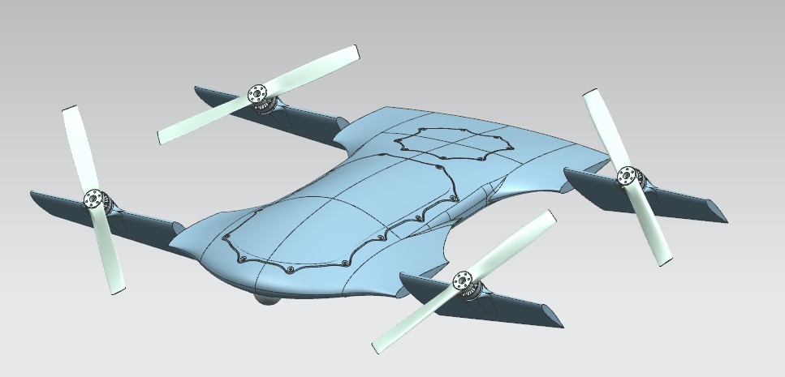
Рисунок 2.23 – Внешний вид двухсредного БПЛА
Очевидно, данный аппарат является конвертопланом, что даёт необычное совмещение особенностей. С консолями, поднятыми вертикально, аппарат может совершать взлет и посадку, в том числе и на воду, без риска повреждения винтов и корпуса, а так же зависать и разворачиваться на месте.

А с консолями, опущенными горизонтально (далее: в горизонтальном положении), он движется «по-самолётному», что позволяет развивать высокую скорость и преодолевать большие расстояния, как в воздухе, так и под водой при сравнительно меньшем энергопотреблении. Кроме того в горизонтальном положении, за счет отклонения консолей на небольшие углы можно полноценно управлять аппаратом, что позволяет избавиться от иной механизации.
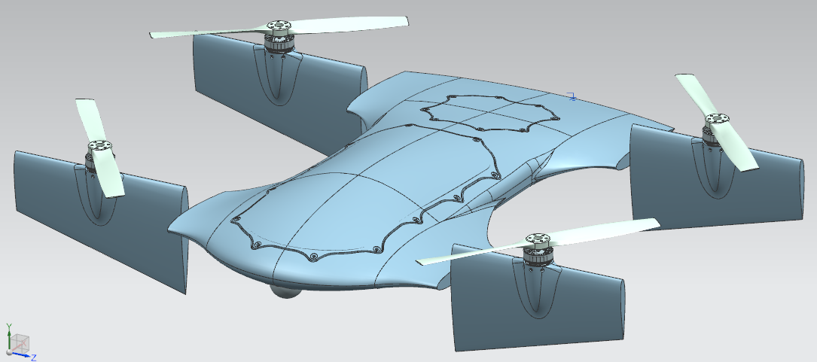
Рисунок 2.24 – Внешний вид двухсредного БПЛА с консолями
в вертикальном положении
Поворот консолей осуществляется сервоприводами (сервомашинками), через полый вал, установленный на подшипниках, внутри которого проложены провода, соединяющие электродвигатель и регулятор оборотов.
Питание оборудования осуществляется от бортовых аккумуляторных батарей через распределителя питания, служащий также для контроля напряжения батареи и потребляемого тока, а функции стабилизации в воздухе и автопилота выполняет контроллер полета.
После аэродинамических расчетов было произведено членение планера ЛА с целью обеспечения возможности печати на 3D – принтере в связи с тем, что рабочие объемы принтеров имеющихся в наличии в ФГБОУ ВО КнАГТУ ограниченны размерами 300×300 мм.

Проведение членения планера ЛА потребовало дополнительного 3d моделирования. В результате членения планер ЛА был разбит на 12 частей рисунок 2.25.
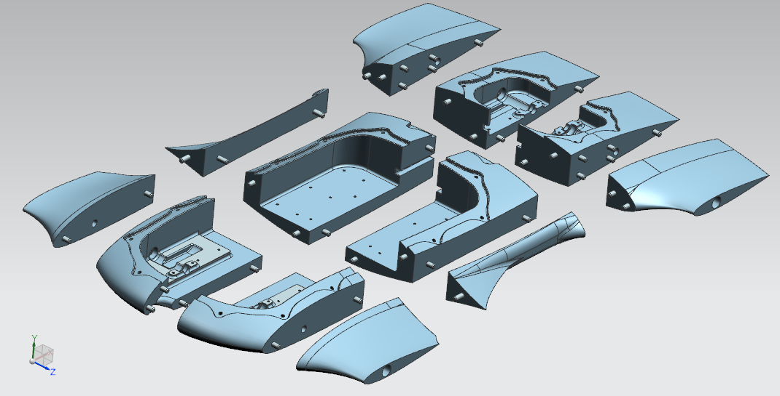
Рисунок 2.25 – Результаты членения корпуса БПЛА
Помимо 12 частей планера также имеются две крышки приборных отсеков рисунок 2.26
Рисунок 2.26 – Крышка отсека управления

После получения 3D моделей проводится анализ на возможность печати их c помощью аддитивных технологий. В случае необходимости проводится корректировка моделей (спрямление линий, корректировка углов). Здесь следует отметить, что в некоторых источниках утверждается о невозможности печати изделий с углом меньшим 10°. Такие углы встречаются на законцовках консолей и корпуса. Проведенные нами пробные печати позволяют утверждать, что печать таких углов возможна на низких скоростях в пределах 30-40 мм/с. Таким образом, углы порядка 6° печатаются стабильно с хорошим качеством. Однако следует отметить, что вполне возможно на этой стадии понадобится проводить несколько итераций с целью получения оптимального результата.
На следующей стадии производится подбор филамента соответствующего техническому заданию. В нашем случае это два типа пластика HIPS для твердых корпусных деталей и PETG для гибких частей.
Одновременно с подбором пластика осуществляется выбор принтера для 3D печати. Принципы выбора принтера и рекомендуемые конструкции описаны выше. Отдельно следует отметить, что принципиальным является тип рабочей камеры принтера – открытая или закрытая. Так как потребуется корректировка в настройках слайсера и 3D модели.
После выбора типа пластика необходимо проведение серии тестов пластика т.к. филамент одного вида одного и того же производителя но разных цветов или партий по физико-механическим свойствам может достаточно ощутимо различаться. Рекомендуется провести следующие тесты - температурная башенка рисунок 2.27, тест откатов рисунок 2.28, тест pressure advanse, тест максимального расхода, тест герметичности печати.
После определения свойств пластика производится выставление режимов печати в слайсере с учетом описанных выше условий и требований.
На следующей стадии проводится печать деталей планера. Печать начинаем с наиболее простых деталей используя этот этап для дополнительной отработки режимов печати.
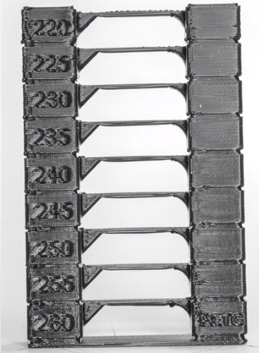
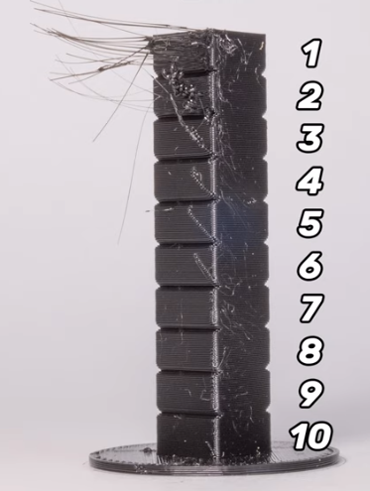
Рисунок 2.27 Тест филамента «температурная башенка
Рисунок 2.28 Тест откатов
После изготовления деталей проводится их геометрический и весовой контроль. В случае несоответствия необходима корректировка 3D модели.
В случае соответствия проводится контроль герметичности деталей. Проверку проводим по следующему алгоритму.
Деталь взвешивается. После чего погружается в опытовый бассейн на глубину 2 м. Штатная глубина погружения двухсредного ЛА 1 м. Давление на этой глубине 111,56 кПа (1,1 Ат). Погружение на глубину 2 м обеспечивает достаточность контроля. Деталь после погружения выдерживается в течении 1 часа. (Штатное время работы аккумуляторов 0,5 ч). После извлечения из бассейна поверхность детали продувается сжатым воздухом, осматривается визуально и взвешивается. В случае изменения веса в сторону увеличения необходимо вернуться на стадию определения режимов печати и их откорректировать.
При необходимости проводится химическая или механическая обработка поверхности изготовленной детали. Для химической обработки поверхности в зависимости от пластика может применяться «ацетоновая баня», D-Limonene дихлорэтан или дихлорметан. Механическая обработка подразумевает обработку поверхности листами шлифовальными (Шкуринг). Как правило эти два вида обработки совмещают. В начале проводят обработку шлифовальной бумагой а потом поверхность доводят до зеркального блеска химическими веществами.
На следующей стадии техпроцесса при необходимости проводится грунтовка и окраска поверхности.
Последней стадией технологического процесса является процесс сборки планера ЛА. Сборка проводится при помощи установочных штифтов спроектированных на стадии 3D моделирования и клея. Тип клея зависит от типа пластика. В качестве клея может использоваться ABS –молочко, дихлорметан, D-Limonene, этилцианоакрилат.

1 Особенности гражданского применения беспилотных летательных аппаратов на примере возможностей их использования при ликвидации чрезвычайных ситуаций // AVIALES.RU : официальный сайт ФГУ «Авиалесохрана». 2016. 24 янв. URL: http://ucom.ru/doc/na.2016.01.03.023.pdf (дата обращения 17.04.2018).
2 Мировой рынок беспилотников // VPK-NEWS.RU : еженед. газета. 2014. 27 янв. URL. https://vpk-news.ru/articles/18914 (дата обращения 15.11.2018).
3 Рынок дронов в России и в мире, 2017 г. (беспилотные летательные аппараты, БЛА, БПЛА) // JSON.TV : корпоративный видеопортал. 2018. 27 апр. URL. http://json.tv/ict_telecom_analytics_view/rynok-dronov-v-rossii-i-v-mire-2017-g-bespilotnye-letatelnye-apparaty-bla-bpla-20180427124557 (дата обращения 15.11.2018).
4 Naviator. Технические характеристики. Фото. // AVIA.PRO : новостной портал. 2017. 6 дек. URL. http://avia.pro/blog/naviator-tehnicheskie-harakteristiki-foto (дата обращения 15.11.2018).
5 Singapore Technologies’ Hybrid Mini UAV Can Fly and Dive //
DEFENSE-UPDATE.COM : новостной портал. 2016. 16 фев. URL. https://
defense-update.com/20160216_singapore-technologies-hybrid-mini-uav-can-fly-and-dive.html (дата обращения 15.11.2018).
6 SubMurres - беспилотная летающая субмарина // DAILYTECHINFO.ORG : информационный портал. 2017. 19 фев. URL. https://
www.dailytechinfo.org/auto/8947-submurres-bespilotnaya-letayuschaya-submarina.html (дата обращения 15.11.2018).

7 Flimmer - универсальный беспилотник, способный летать, плавать и нырять // DAILYTECHINFO.ORG : информационный портал. 2015. 17 авг. URL. https://www.dailytechinfo.org/military/7287-flimmer-universalnyy-bespilotnik-sposobnyy-letat-plavat-i-nyryat.html (дата обращения 15.11.2018).
8 Беспилотник Loon Copter может летать, плавать и нырять // DAILYTECHINFO.ORG : информационный портал. 2016. 30 янв. URL. https://www.dailytechinfo.org/robots/7785-bespilotnik-loon-copter-mozhet-letat-plavat-i-nyryat.html (дата обращения 15.11.2018).
9 AquaMav - беспилотник, который может летать и нырять, как морская птица // DAILYTECHINFO.ORG : информационный портал. 2016. 19 дек. URL. https://www.dailytechinfo.org/robots/8761-aquamav-bespilotnik-kotoryy-mozhet-letat-i-nyryat-kak-morskaya-ptica.html (дата обращения 15.11.2018).
10 CRACUNS. Технические характеристики. Фото. // AVIA.PRO : новостной портал. 2017. 11 дек. URL. http://avia.pro/blog/cracuns-tehnicheskie-harakteristiki-foto (дата обращения 15.11.2018).
11 Расчет аэродинамических характеристик самолета : учебно-методические указания по курсу "Аэродинамика" / сост. В. В. Фролов. – Комсомольск-на-Амуре : Комсомольский-на-Амуре государственный технический университет, 2004. – 36 с.
12 Беспилотный летательный аппарат // BIGENC.RU : большая российская энциклопедия. 2016. URL. https://bigenc.ru/technology_and_technique/
text/4087725 (дата обращения: 01.12.2018).

